

**PROGRAMME INTER-DEPARTEMENTAL (03, 38, 42, 43, 63, 69, 73) DE RECHERCHE COLLABORATIVE : ETUDE A l’ECHELLE MICROGEOGRAPHIQUE DE LA DIVERSITE ET LA STRUCTURE GENETIQUE DES POPULATIONS DE TRUITE COMMUNE (SALMO TRUTTA) (2012-2016)**

**VOLET 1**

**ETUDE DES POPULATIONS DE TRUITES DU VERSANT MEDITERRANEEN**

**SUR LES DEPARTEMENTS DE LA LOIRE, DU RHONE, DE L’ISERE ET DE LA SAVOIE**

**Arnaud Caudron**, Association ARC Pêche et Biodiversité

**Estelle Harrang**, Post-doctorante (INRA Thonon-les-bains)

**René Guyomard**, Laboratoire de génétique des poissons (INRA Jouy-en-Josas)

**Jean-Pierre Faure**, FDAAPPMA du Rhône

**Pierre Grès**, FDAAPPMA de la Loire

**Bertrand Lohéac**, FDAAPPMA de la Savoie

**Nina Maelstaf**,FDAAPPMA de l’Isère

**Damien Proner**, FDAAPPMA de la Savoie

**Novembre 2016**

**SOMMAIRE**

**Introduction** 1

**Chapitre 1.**

**Recherche de populations natives d’origine méditerranéenne**

**sur les départements de Savoie, d’Isère, du Rhône et de la Loire** 2

**I. Matériel et méthode** 2

I.1. Echantillonnage des populations 2

I.2. Analyses à partir des échantillons de la présente étude 4

I.3. Calculs d’introgression des populations 5

I.4. Intégration des résultats des études précédentes 5

I.5. Identification des zones présentant un enjeu de conservation 6

**II. RESULTATS** 6

II.1. Sur l’ensemble de la zone d’étude 6

II.2. Descriptions des situations dans chaque département 8

II.2.1. Département de l’Isère 8

II.2.2. Bassin rhodanien du département de la Loire 20

II.2.3. Département de la Savoie 23

**Chapitre 2.**

**Etude de la différentiation et de la structure génétique entre**

**les populations méditerranéennes identifiées** 31

**I. Matériel et méthode** 31

I.1. Choix des échantillons et des individus 31

I.2. Extraction, amplification et génotypage 36

I.3. Différentiation et structure génétique entre les secteurs identifiées 37

**II. RESULTATS** 37

**Références** 43

**Introduction**

Au cours de ces 20 dernières années, la conservation de la diversité inter et intra-spécifique des espèces de salmonidés est devenue un challenge mondial pour les scientifiques et les gestionnaires en raison de la valeur patrimoniale qu’elles représentent, de leurs importances halieutiques et des enjeux économiques associés.

Les populations naturelles de truites communes (*Salmo trutta* L.) sont largement soumises à l’exploitation parla pêche récréative d’où leurs importants enjeux halieutique et socio-économique. Au sein de son aire de répartition naturelle en Europe, cette espèce présente une importante diversitégénétique et phénotypique. Cette diversité intraspécifique nécessite d’être priseen compte par les gestionnaires des populationsnaturelles en accroissant les efforts de conservation à l’échelle des populations. Ces préconisations impliquent la nécessité d’un rapprochement entre les scientifiques (généticien, biologiste de la conservation) et les gestionnaires directs des populations et des milieux que sont les AAPPMA et les Fédérations d’AAPPMA, afin de mieux intégrer les différents niveaux de diversité biologique dans la gestion des populations naturelles de truites.

Sur le territoire français, la répartition biogéographique des populations naturelles de truites montre la présence de la lignée évolutive Atlantique (ATL) sur le versant atlantique et de la lignée Méditerranéenne (MED) sur le versant méditerranéen. Cependant depuis plus de 100 ans, les pratiques traditionnelles de repeuplement ont conduit à l’introduction massive sur ces deux versants de truites ATL issues de stocks domestiqués génétiquement homogènes. Ces introductions de truites non-natives ont entraîné dans de nombreux cas une introgression des populations natives par des gènes d’origine non-native au sein deux bassins versants.

Depuis une dizaine d’années, la biologie moléculaire s’est de plus en plus démocratisée et est devenue progressivement un élément de diagnostic essentiel des populations. Ainsi, des travaux précis ont été menés sur plusieurs départements (Haute-Alpes, Haute-Savoie, Savoie, Rhône, Ardèche, Corse, Isère) souvent à la demande des collectivités piscicoles. Les gestionnaires souhaitent de plus en plus utiliser les données génétiques de manière complémentaire aux données démographiques et sur la qualité des habitats pour établir les plans de gestion.

Pour répondre à ce besoin, un programme de recherche collaborative a été mis en place à la demande de plusieurs fédérations départementales de pêche et de protection du milieu aquatique. Ce programme a impliqué 7 fédérations départementales pour la pêche et la protection du milieu aquatiques (Allier, Isère, Loire, Haute-Loire, Puy-de-Dôme, Rhône, Savoie) répartis sur les versants atlantique et méditerranéen, et deux laboratoires de l’INRA (le laboratoire de génétique des poissons de Jouy-en-Josas et le centre alpin de recherche sur les réseaux trophiques et écosystèmes limniques de Thonon-les-Bains).

Le présent rapport présente les résultats obtenus sur le versant méditerranéen sur les départements de la Loire, du Rhône, de l’Isère et de la Savoie. Une première phase a consisté à rechercher les populations méditerranéennes encore faiblement introgressées par la lignée domestique atlantique. Ensuite, une deuxième phase a permis de préciser la structure génétique intra-rameau méditerranéen entre les principales zones natives identifiées.

**CHAPITRE 1**

**Recherche de populations natives d’origine méditerranéenne sur les départements de Savoie, d’Isère, du Rhône et de la Loire**

Afin de dresser un bilan le plus exhaustif possible de l’enjeu de conservation des populations de truite native méditerranéenne sur ces 4 départements, ce rapport de synthèse, regroupe les résultats de la présente étude (analyses génétiques réalisées entre 2014 et 2016) et ceux obtenus lors d’études génétiques réalisées entre 2009 et 2011.

**I. Matériel et méthode**

**I.1. Echantillonnage des populations**

Les échantillonnages des populations naturelles ont été réalisés par pêches électriques par les services techniques des FDAAPPMA. Les campagnes d’échantillonnage ont été menées majoritairement entre 2011 et 2014. Quelques échantillons prélevés antérieurement entre 2004 et 2010 ont été analysés dans la présente étude.

Sur chaque secteur, entre 10 et 30 individus d’âge supérieur ou égal à 1+ ont été échantillonnés aléatoirement dans une large gamme de taille afin d’être représentatif de la population en place. Le stade 0+ n’a pas été échantillonné pour éviter de biaiser les résultats. En effet, d’après Hansen et al. (1997), l’échantillonnage des juvéniles de l’année peut conduire à prélever des individus issus de la même famille.

Chaque individu échantillonné a été anesthésié dans un bain d’eugénol, mesuré (longueur totale), puis un morceau de nageoire (pelvienne ou adipose) a été prélevé et stocké dans l’éthanol 96°. Dans certain département, des prélèvements d’écailles ont été réalisés en vue d’études scalimétriques.

Au total 6037 individus ont été échantillonnés lors de 335 opérations de pêche électrique entre 2004 et 2014. Après avoir retiré les secteurs qui ont été échantillonnés plusieurs fois, un total de **5717 individus répartis sur 294 secteurs de rivières différents a été analysé dans la présente étude**. A ces échantillons s’ajoutent les résultats obtenus lors d’études génétiques antérieures représentant 2538 individus échantillonnés entre 2003 et 2008 sur 243 secteurs de rivière différents (tableau 1, figure 1).



*Tableau 1 : répartition par département et par an du nombre de secteurs échantillonnés dans le cadre de la présente étude et du nombre de secteurs analysés lors d’études génétiques précédentes et intégrés à ce rapport de synthèse.*

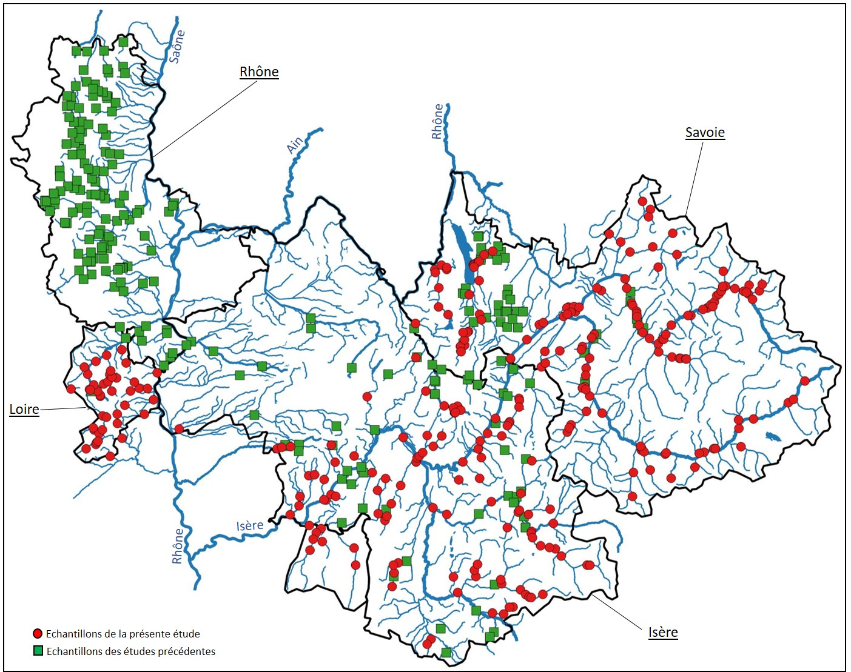

*Figure 1 : Carte de localisation des secteurs échantillonnés dans le cadre de la présente étude et des secteurs analysés lors d’études génétiques précédentes et intégrés à ce rapport de synthèse.*

**I.2. Analyses génétiques à partir des échantillons de la présente étude**

Pour chaque individu, l’ADN a été extrait avec le Kit Wizard® SV 96 Genomic DNA Purification System (Promega, USA) selon les recommandations du fournisseur. La concentration en ADN a ensuite été mesurée à 260 nm et 280 nm au moyen d’un spectrophotomètre NanoDrop™ 1000 (Thermo Scientific) afin de s’assurer de la bonne qualité de l’ADN extrait. Les ADN extraits ont ensuite été dilués à 8 ng.µL-1 et transmis à la société LGC Genomics (Hoddesdon, Royaume-Uni) pour amplification par PCR et génotypage des marqueurs génétiques (SNP) avec la technologie KASP™ (LGC Genomics).

Six marqueurs SNP diagnostiques (Str541INRA, Str591INRA, OMM1105, OMM1154, OMM1164, OMM1172-indel) ont été utilisés pour évaluer l’origine génétique des individus et des populations (Guyomard, données non publiées). Le terme SNP signifie « Single Nucleotide Polymorphism ». Ces marqueurs sont issus des progrès récents en matière d’analyse de séquences d’ADN qui permettent de repérer des différences au niveau d’un seul nucléotide (appelé aussi allèle) dans une séquence ADN. Ces marqueurs sont dits diagnostiques, c’est-à-dire que la présence d’un nucléotide peut être rattachés sans ambiguïtés à la lignée atlantique domestique (non native) ou à la ligné méditerranéenne (native) (tableau 2). A titre d’exemple, pour le marqueur OMM1105, le nucléotide « G » correspond à la lignée génétique atlantique, alors que le nucléotide « T » correspond à la lignée génétique méditerranéenne.



*Tableau 2 : Caractéristiques des marqueurs SNP utilisés pour le génotypage chez la truite commune Salmo trutta. (Guyomard, données non publiées)*.

Un septième marqueur diagnostique (OMM1443) a été testé mais n’a finalement pas été retenu en raison de la difficulté de mettre au point une amorce fiable pour amplifier la séquence d’ADN cible.

Les résultats de génotypage ont été visualisés et vérifiés individuellement avec le logiciel SNPviewer (KBiosciences, 2008, Hoddesdon, UK).

**I.3. Calculs d’introgression**

Pour chaque secteur étudié, le **pourcentage d’allèles atlantiques** dans l’échantillon a été calculé comme suit :

$$\text{\%} \text{ATL=}\frac{\text{Nb }{\text{d}}^{\text{'}}\text{allèles atlantiques }\text{observ}\text{é}\text{s }\text{à chaque marqueur}}{\text{Nb total }{\text{d}}^{\text{'}}\text{allèles observés dans l'échantillon}} \text{X100}$$

A partir des taux d’allèles ATL, les secteurs ont été catégorisés en 5 statuts comme suit :

* ≤ 10% : population MED native pure ou quasi-pure
* 11-25% : population faiblement introgressée
* 26-50% : population introgressée
* 51-99% : population fortement introgressée
* 100% : population ATL d’origine domestique pure

Ensuite, le génotype de chaque individu a été caractérisé par un **indice d’hybridation** compris entre 0 et 12 correspondant au nombre total d’allèles atlantiques observés sur les six marqueurs. Ainsi par exemple, l’indice 0 correspond à un individu méditerranéen pur alors que l’indice 12 correspond à un individu atlantique domestique pur.

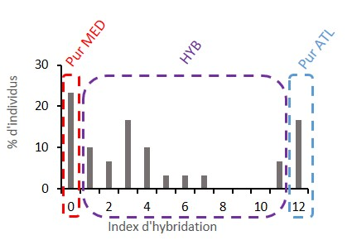

*Figure 2 : Exemple de répartition des génotypes (index d’hybridation) au sein d’une population avec des individus purs MED (=index 0), des individus purs ATL (index= 12) et des individus présentant divers degrés d’hybridation (index 1 à 11).*

Enfin, le **taux d’introgression** des populations a été calculé en retirant les individus purs ATL afin de connaître la part de gènes ATL non-natifs qui est réellement mélangée (=introgression) au le pool de gènes MED natifs.

**I.4. Intégration des résultats génétiques des études précédentes**

Les résultats obtenus lors d’études génétiques réalisées avant 2011 ont été intégrés dans ce rapport. Ils permettent de compléter les résultats de la présente étude en apportant une information sur 243 autres secteurs de rivière échantillonnés entre 2003 et 2008 (figure 1, tableau 1). A l’époque, les analyses génétiques étaient réalisées au niveau de deux marqueurs microsatellites diagnostiques (Str541 et Str591). Sur la base de ces deux marqueurs, seuls les taux d’allèles atlantiques étaient calculés, il n’y avait pas d’information concernant les index d’hybridation et les taux d’introgression.

**I.5. Identification des zones présentant un enjeu de conservation**

Les objectifs principaux de ce volet étaient de :

* Localiser dans chaque département les secteurs échantillonnés qui indiquent la persistance de populations MED natives en déterminant le plus précisément possible leurs limites de répartition.
* Proposer des zones de conservations prioritaires à partir des secteurs identifiés.

Pour ce faire, l’ensemble des données ont été intégrés dans un Système d’Information Géographique sous QGIS 2.8.9 pour faciliter la représentation spatiale des analyses thématiques. Les échantillons présentant un taux d’allèles ATL inférieur ou égal à 25% ont été sélectionnés. Ce seuil de 25%, fixé de manière empirique, a été proposé sur la base des premiers résultats obtenus dans le but de localiser sur un territoire des populations natives de truite (Caudron 2008). Il s’agit d’un premier filtre qui a comme intérêt de sélectionner des secteurs abritant majoritairement des individus à forte dominante d’allèles natifs.

Sur les échantillons présentant un taux d’allèles ATL supérieur à 25%, un second filtre a été appliqué pour identifier les secteurs présentant un taux d’introgression faible c’est-à-dire après avoir retiré de l’échantillon les individus purs ATL.

A partir de la répartition spatiale des secteurs identifiés, des zones présentant des enjeux de conservation ont été proposées.

**II. RESULTATS**

**II.1. Sur l’ensemble de la zone d’étude**

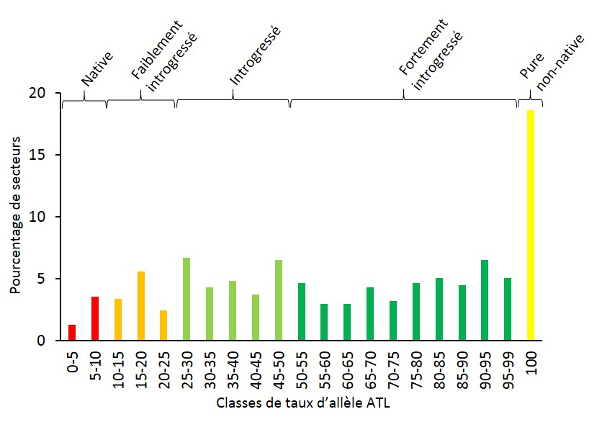

*Figure 3 : Répartitions des 537 secteurs étudiés par classes de taux d’allèles atlantiques et groupement en cinq statuts de taux d’allèles ATL.*

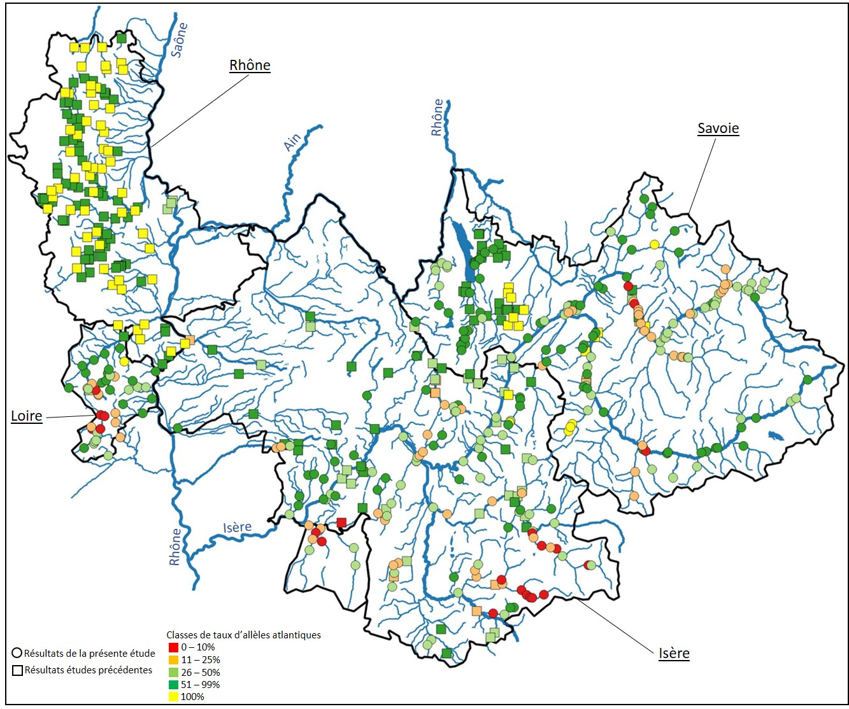

*Figure 4 : Présentation sur l’ensemble de la zone d’étude des classes de taux d’allèles atlantiques obtenues sur les 537 secteurs étudiés.*

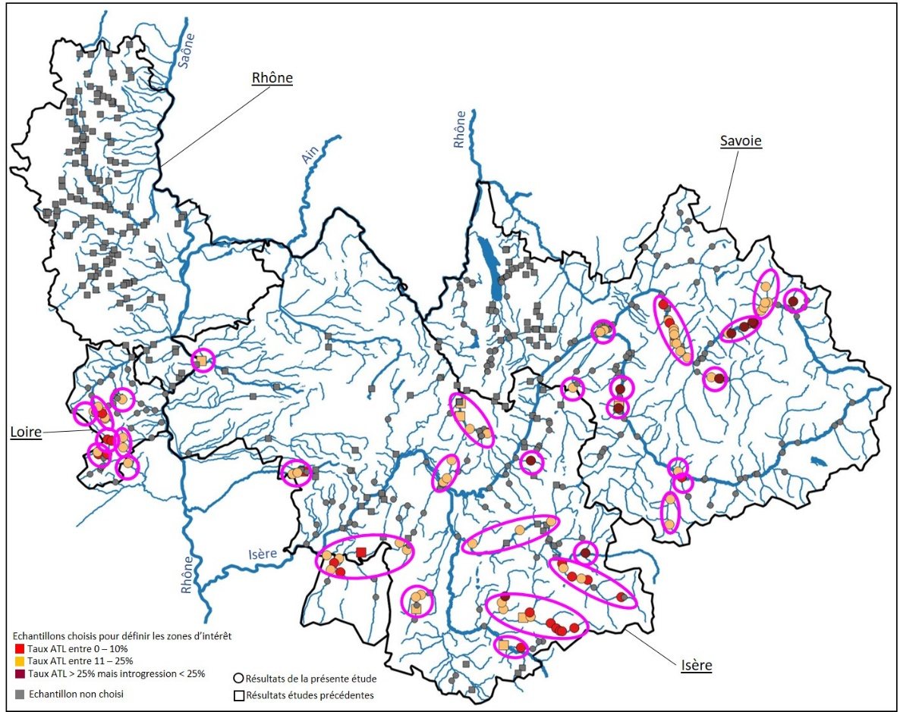

*Figure 5 : Localisation sur l’ensemble de la zone d’étude des 31 zones de conservation prioritaires proposées qui abritent des populations natives ou faiblement introgressées.*



*Tableau 3 : Liste des 31 zones proposées présentant un enjeu de conservation pour les populations MED natives ou faiblement introgressées.*

**II.2. Description des situations dans chaque département**

II.2.1. Département de l’Isère

Douze zones présentant un intérêt de conservation ou de restauration de populations MED natives ont été identifiées sur le département de l’Isère (tableau 3, figure 6)

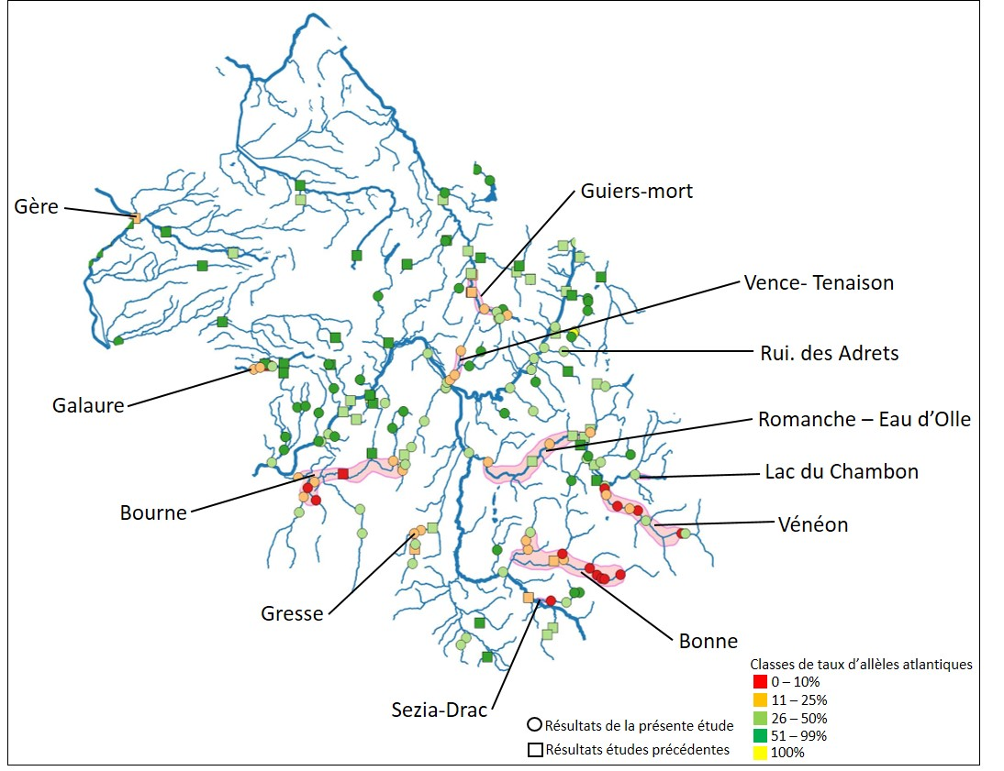

Figure 6 : *Localisation des 12 zones abritant des populations natives ou faiblement introgressées présentant un enjeu de conservation sur le département de l’Isère.*

* **La Galaure**

La Galaure abrite sur son cours principal en Isère une population méditerranéenne présentant un taux d’introgression moyen de 18% (entre 10% et 24% selon les secteurs échantillonnés). Le linéaire colonisé est au minimum de 3km. La limite aval de la colonisation n’est pas connue en raison de l’absence d’échantillon. Par contre, vers l’amont on observe rapidement un gradient d’hybridation avec la présence d’une population majoritairement atlantique sur le haut de la Galaure et sur le Ruisseau d’Aigue Noire. A noter également, la présence d’une population majoritairement atlantique sur le ruisseau de la Combe Monnier qui conflue au niveau de la zone native. Ces deux zones ATL continuent probablement à engendrer un flux de gènes ATL dans la population MED par dévalaison d’individus ce qui maintient une dynamique d’introgression.

Pour mieux cerner la situation, deux informations supplémentaires seraient utiles :

* Connaître la limite aval de la colonisation de la population MED sur la Galaure.
* Préciser l’étendue géographique et l’importance démographique des populations atlantiques situées en amont de la zone native.

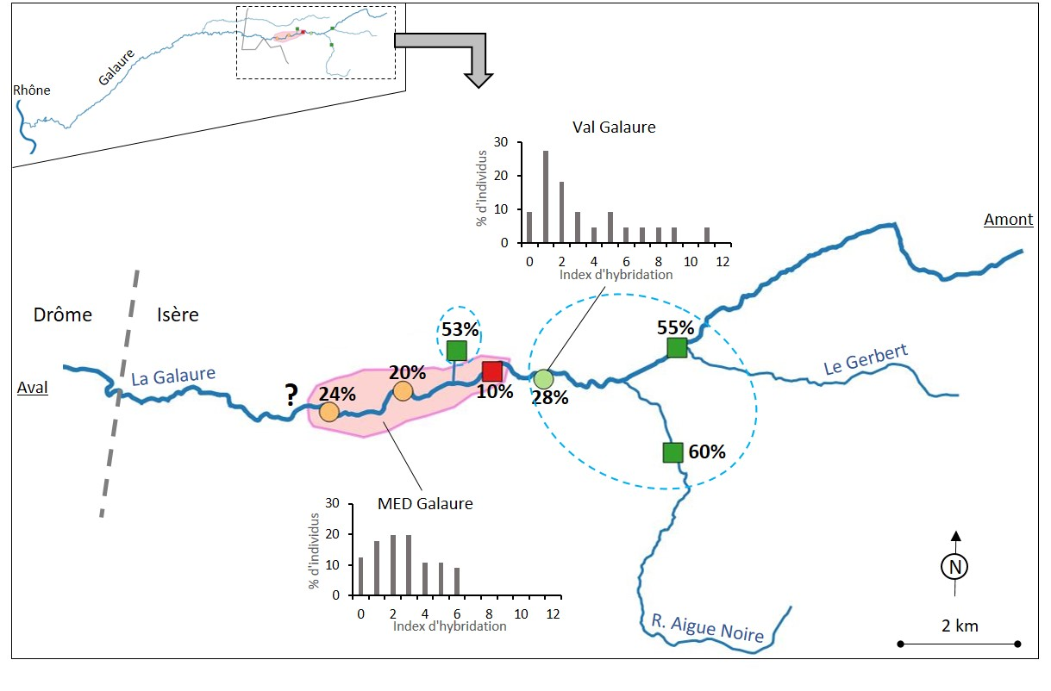

*Figure 7 : Carte de la situation sur la Galaure.*

* **Le bassin de la Bourne**

Le système Bourne abrite certainement une des plus importantes populations méditerranéennes identifiée en Rhône-Alpes. Cette population colonise une grande partie du cours principal de la Bourne, ainsi que ses affluents la Lyonne (et le Cholet) et le Ruisseau de Corençon. Au total, le linéaire colonisé est important, environ 40 Km, et le taux d’introgression moyen, autour de 14%, peut être considéré comme faible. En outre plusieurs secteurs d’études montrent des valeurs d’introgression très faibles entre 5 et 10%. La répartition des index d’hybridation montre que la population est encore majoritairement composée d’individus natifs purs. Cette population constitue donc un patrimoine naturelle majeur avec un enjeu de conservation important.

Autour de cette population MED, cinq zones majoritairement ATL ont été identifiées sur la Bourne amont, le Méaudret, la Doulouche, le Vernaison et la Lyonne amont. Ces zones représentent autant de sources potentielles de flux de gènes ATL pouvant engendrer une dynamique d’introgression de la population MED native.

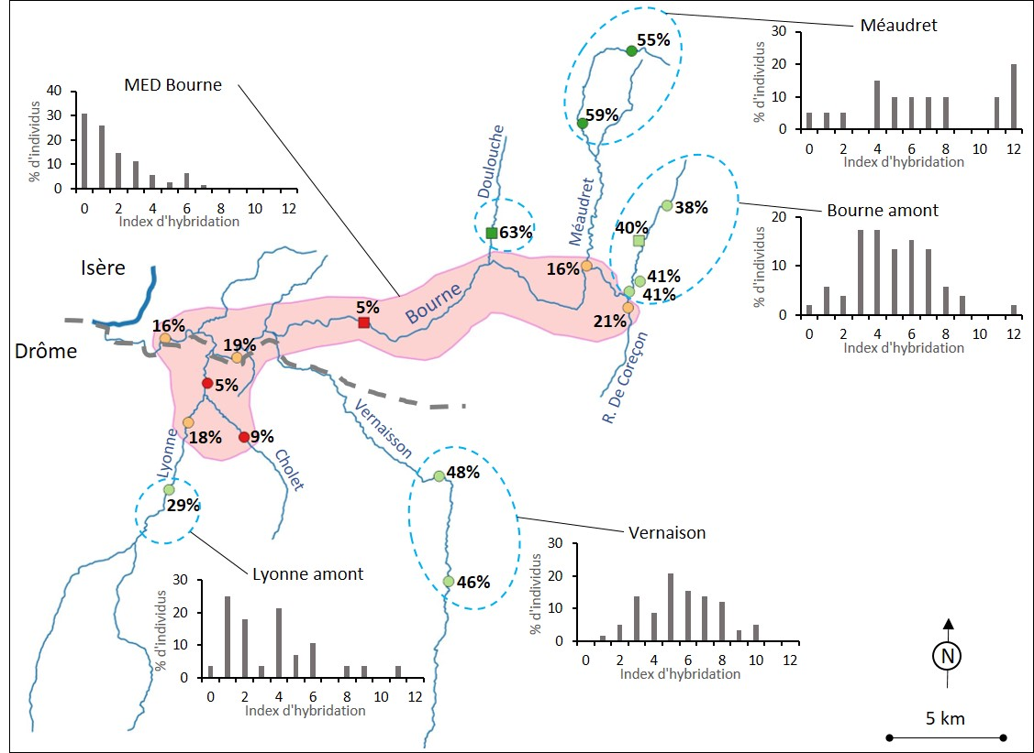

*Figure 8 : Carte de la situation sur la Bourne.*

* **La Gresse**

La population identifiée sur la Gresse présente une introgression moyenne de 21%. La répartition des index d’hybridation indique qu’elle est composée d’environ 15 à 20% d’individus MED purs, le reste étant des individus hybrides. La population MED colonise environ 5km de cours d’eau. Elle est limitée en amont comme en aval par des zones majoritairement ATL qui constituent des sources d’hybridation. Sur l’amont, la zone ATL est composée d’hybride et d’individus purs ATL. Sur l’aval, l’étendue de la population ATL et sa composition n’est pas connue précisément. Une information complémentaire serait utile

Il serait utile de mieux cerner la situation en :

* Apportant des informations supplémentaires sur les 10km aval de la Gresse.
* Précisant la démographie de la population atlantique situées en amont de la zone MED.

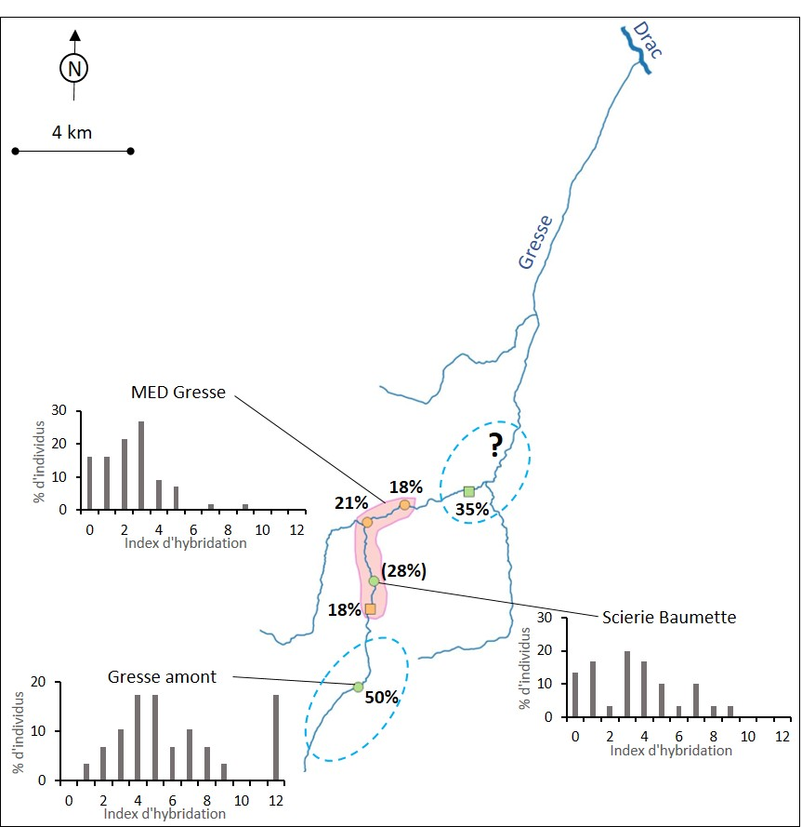

*Figure 9 : Carte de la situation sur la Gresse.*

* **Le bassin de la Bonne et le système Sezia-Drac**

Le bassin de la Bonne abrite une des populations MED les plus importante de Rhône-Alpes avec un taux moyen d’introgression faible, 13%, et un linéaire colonisé important, estimé à environ 35km. Cette population colonise le cours principal de la Bonne, l’aval du Béranger, de la Malsanne et la moitié aval de la Roizonne. Ici, les populations de la Bonne et de la Roizonne ont été regroupées au sein d’une même zone de conservation. Cependant il serait utile de pouvoir recueillir des informations génétiques supplémentaires sur les 10km aval de la Bonne pour valider ce regroupement. La population de la Bonne est composée à 50% d’individus MED purs puis d’individus faiblement hybridés. Elle ne semble pas directement en contact avec une population ATL, ce qui lui confère un potentiel de conservation important.

La population de la Roizonne est légèrement plus hybridée mais reste composée à plus de 20% d’individus MED purs. Sur la Roizonne, on observe un gradient croissant d’hybridation de l’aval vers l’amont avec en outre la présence de quelques individus ATL purs dans la zone native. Ceci suggère la présence éventuelle d’une population majoritairement ATL située en amont de la Roizonne.

Deux informations importantes seraient utiles :

* Connaitre la situation sur le cours aval de la Bonne et sur la zone de confluence avec la Roizonne.
* Valider la présence éventuelle d’une population ATL sur l’amont de la Roizonne et connaitre sa démographie.

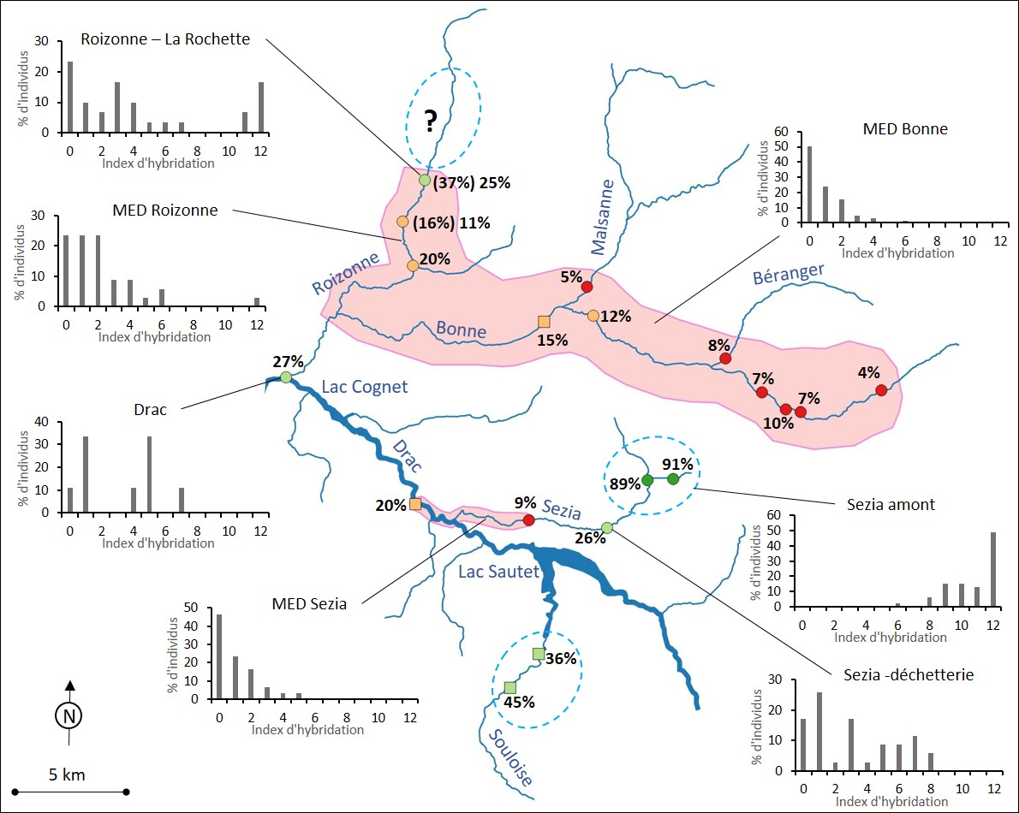

*Figure 10 : Carte de la situation sur la Bonne et sur la zone Sezia - Drac.*

Une population MED faiblement introgressée (9%) et composée à près de 50% d’individus purs MED a été identifiée sur le secteur aval de la Sézia. Une autre population MED introgressée à 20% avait été identifiée sur le Drac en aval de la confluence avec la Sézia. Ces deux secteurs ont été regroupés en une zone de conservation unique. Cette population colonise un linéaire de rivière actuellement estimé à . La situation sur la Sézia montre un gradient d’introgression croissant de l’aval vers l’amont avec une population majoritairement ATL située en amont. Cette zone ATL représente la principale source de flux de gènes ATL pouvant induire une dynamique d’introgression dans la population MED située en aval. Vers l’aval, sur le Drac, la situation est moins précise, seul un secteur échantillonné en aval de la retenue de Saint-Pierre - Cognet montre un taux d’introgression de 27%.

Il serait donc utile de mieux cerner la situation en :

* Connaissant l’étendue et la démographie de la population ATL située sur la Sézia en amont de la population native.
* Précisant l’importance du linéaire colonisé par la population MED sur le Drac entre la Sézia et la Bonne.
* **Le Vénéon**

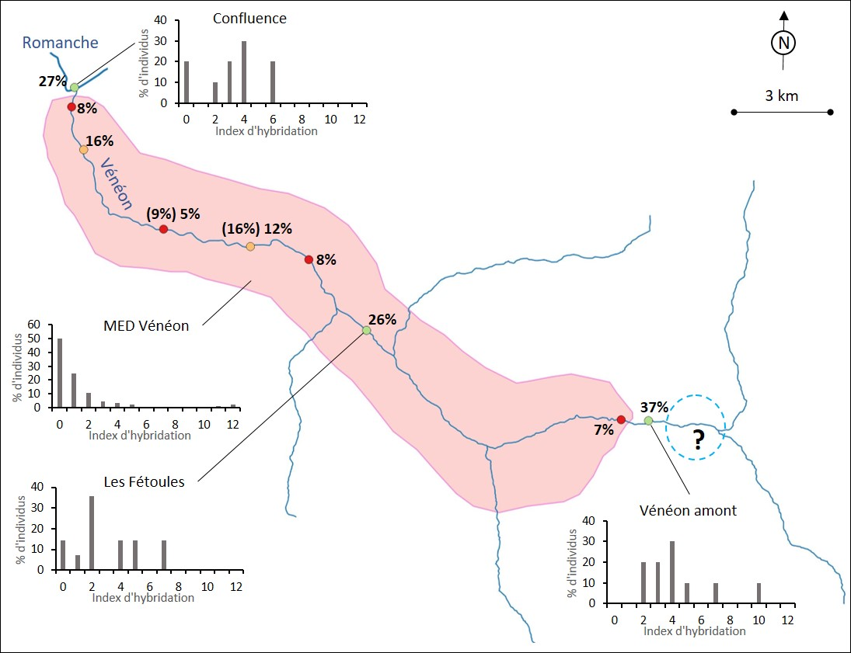

*Figure 11 : Carte de la situation sur le Vénéon.*

Le cours principal du Vénéon abrite une population MED native importante sur environ 20km. Le taux d’introgression moyen est de seulement 13% et la répartition des index d’hybridation indique que 50% des individus sont purs MED. Cependant, au sein de la zone de conservation identifiée, un échantillon localisé au niveau des Fétoules montre un taux d’introgression de 26%. Sur cet échantillon, la répartition des index d’hybridation tranche nettement avec celle du reste de la zone. De plus, une population nettement plus hybridée (37% d’introgression) est également présente à l’extrême amont du Vénéon. Ces deux zones hybrides sont susceptibles d’engendrer un flux de gènes ATL au sein de la zone MED. La situation de la population MED du Vénéon lui confère un enjeu de conservation et de restauration important.

Deux informations complémentaires seraient utiles pour mieux cerner la situation :

* Connaître l’étendue et l’importance démographique de la population plus introgressée située vers les Fétoules.
* Préciser la limite de colonisation amont de la population hybride située en amont de la zone MED ainsi que sa démographie.
* **Le système Romanche –Eau d’Olle**

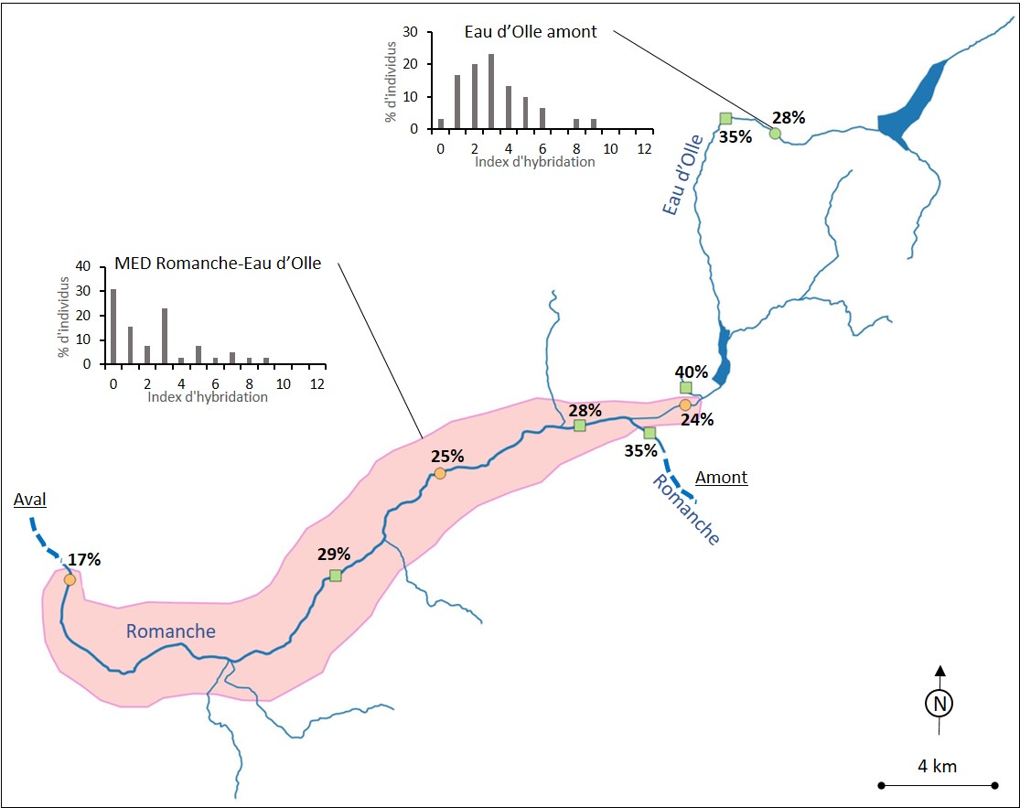

*Figure 12 : Carte de la situation sur le système Romanche – Eau d’Olle.*

Les résultats de la présente étude ont permis d’identifier 3 secteurs consécutifs faiblement introgressés sur le cours principal de la Romanche et l’aval de l’Eau d’Olle. Les études précédentes avaient montré des taux d’introgression plus élevés (28% et 29%) sur deux autres secteurs intermédiaires. A partir des résultats récents, une zone unique de conservation est proposée mais cette option devra être validée par des échantillons supplémentaires. Cette population présente un taux d’introgression moyen de 22% et occuperait un linéaire estimé à 25km. A l’amont de cette zone sur la Romanche et l’Eau d’Olle, les résultats des études précédentes indiquent la présence de populations introgressées de 30 à 40%.

La situation doit encore être étudiée en réalisant des analyses supplémentaires sur plusieurs secteurs intermédiaires au sein de la zone de conservation proposée.

* **Le ruisseau des Adrets**

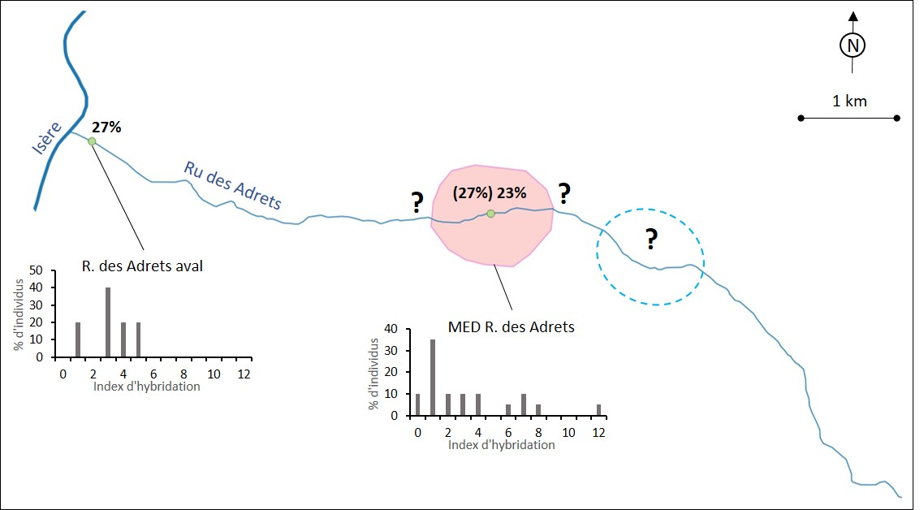

*Figure 13 : Carte de la situation sur le ruisseau des Adrets.*

Sur le ruisseau des Adrets, un échantillon a révélé, sur la partie médiane, la présence d’une population majoritairement MED introgressée à 23%. La répartition des index d’hybridation indique une composition d’environ 10% d’individus purs MED, d’une grande majorité d’hybride et de quelques individus purs ATL dont l’origine reste à préciser : repeuplement, population ATL fonctionnelle en sympatrie, ou en amont). Le linéaire colonisé par cette population MED d’intérêt n’est pas connu car les limites amont et aval ne sont pas encore identifiées.

Des analyses supplémentaires seraient nécessaires sur plusieurs secteurs répartis sur le linéaire pour connaître précisément les limites de répartition de la population MED ainsi que pour rechercher la présence éventuelle d’une population ATL isolée en amont.

* **Le système Vence – Tenaison**

Une population MED faiblement introgressée a été identifiée sur le cours aval du Vence et sur son affluent le Tenaison. Cette population présente une introgression moyenne de 18% et colonise un linéaire estimé à 6km. D’après la répartition des index d’hybridation, cette population est composée d’environ 10% d’individus purs MED et d’une majorité d’individus faiblement hybridés.

Une population majoritairement ATL est située en amont de la zone de conservation sur le cours médian du Vence ainsi que sur le ruisseau de Sarcenas. La limite de colonisation amont de cette population reste à préciser.

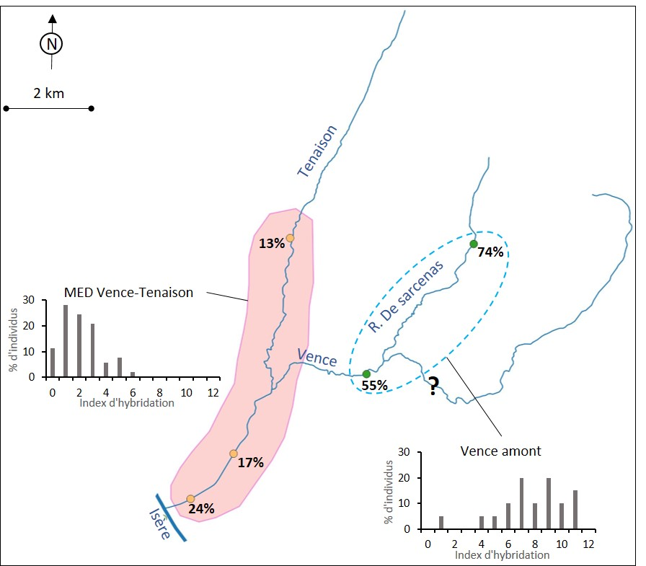

*Figure 14 : Carte de la situation sur le système Vence – Tenaison.*

* **Le Guiers-mort**

Les résultats des études précédentes couplés à ceux de la présente étude permettent de mettre en évidence une population MED d’importance sur le cours principal du Guiers-mort. Elle colonise environ 14km et présente une introgression moyenne de 15%. Cette population est composée de plus de 20% d’individus purs MED et d’une majorité d’individus peu hybridés. La zone de conservation identifiée est entourée par une population plus hybridée sur les ruisseaux de Corbeillers et de l’Herbetan, et des populations majoritairement ATL sur le Couzon et l’Herrétang. On perçoit nettement un gradient d’hybridation sur la population du Guiers-mort en aval de la confluence du Couzon et de l’Herbetan.

Compte-tenu de sa situation, cette population MED présente un intérêt majeur et un enjeu de conservation et de restauration important.

Des informations supplémentaires seraient utiles pour mieux connaître les limites de colonisation amont et la démographie des populations hybrides sur le Corbeillers et l’Herbetan et de la population ATL sur l’Herretang.

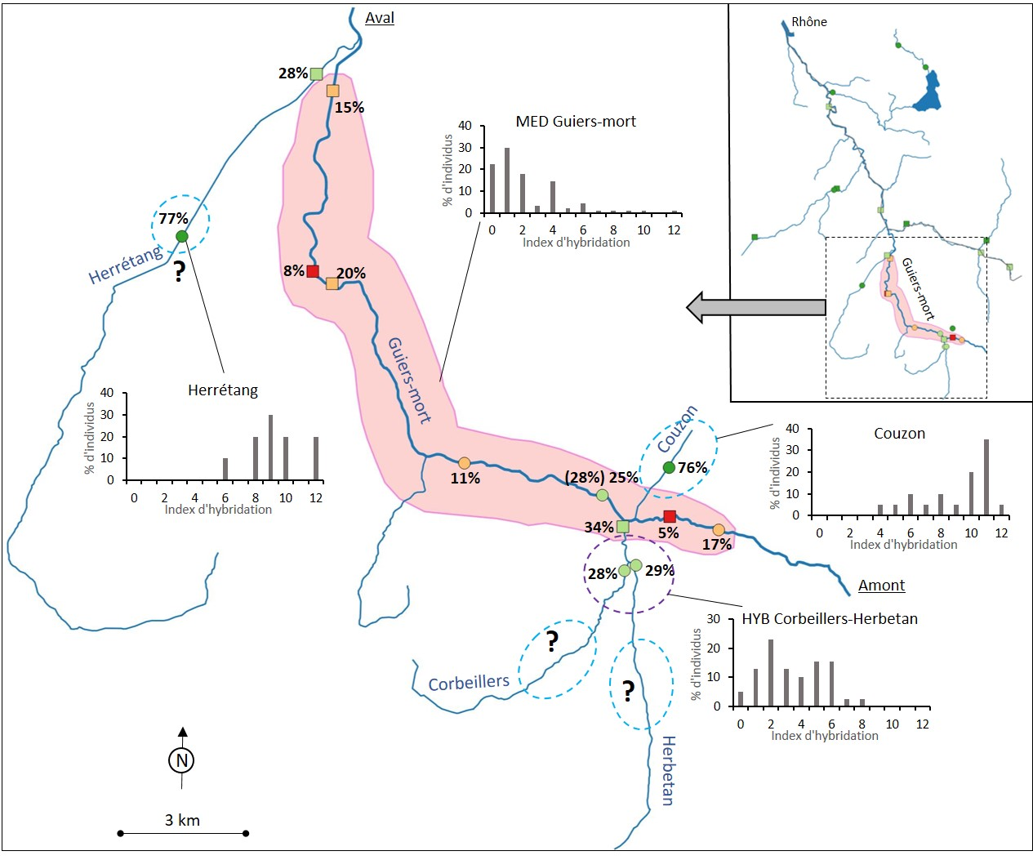

*Figure 15 : Carte de la situation sur le Guiers-mort.*

* **La retenue du Chambon**

Les résultats obtenus sur un échantillon ont permis de pré-identifier une population MED d’intérêt introgressée à 23% sur la Romanche dans la retenue du Chambon. Le linéaire colonisée et l’importance de cette population reste encore à être préciser par des analyses supplémentaires.

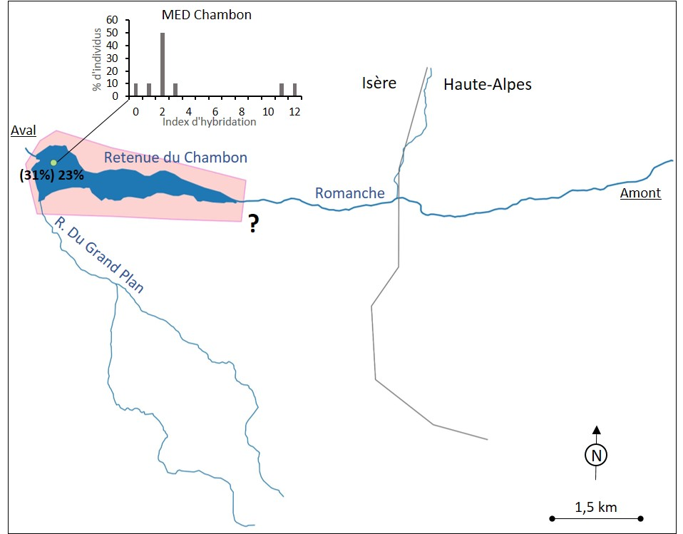

*Figure 16 : Carte de la situation sur la Romanche au niveau de la retenue du Chambon.*

* **La Gère**

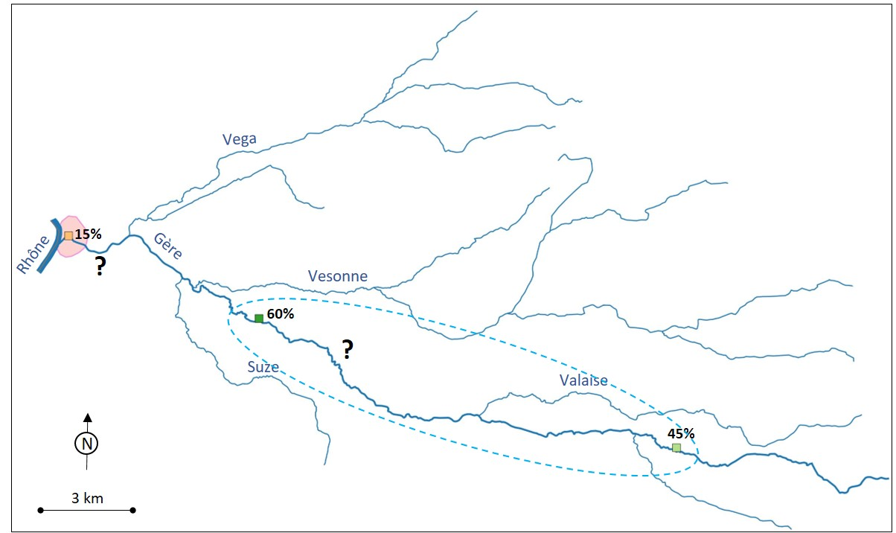

*Figure 17 : Carte de la situation sur la Gère.*

Les résultats des études précédentes avaient mis en évidence sur un échantillon la présence d’une population MED introgressée à seulement 15% sur l’aval de la Gère. La limite amont de colonisation n’est pas connue précisément. Cependant une population majoritairement ATL semble coloniser la Gère médiane et amont. Des analyses supplémentaires sur plusieurs secteurs de la Gère et de ses affluents seraient nécessaires pour clarifier la situation de cette population MED.

II.2.2. Bassin Rhodanien du département de la Loire

Sept zones présentant un enjeu de conservation pour les populations MED natives ont été identifiées sur le département de la Loire, dont 3 sur le bassin du Gier amont et 4 sur celui de la Déome (tableau 3, figure 18).

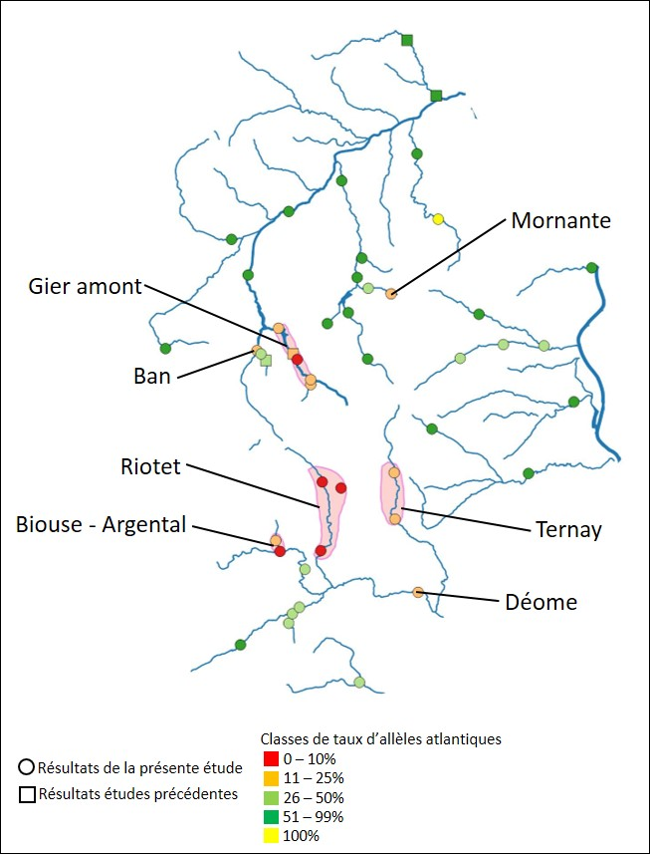

*Figure 18 :* *Localisation des 7 zones abritant des populations MED natives ou faiblement introgressées présentant un enjeu de conservation sur le bassin rhodanien du département de la Loire.*

* **Le bassin du Gier**

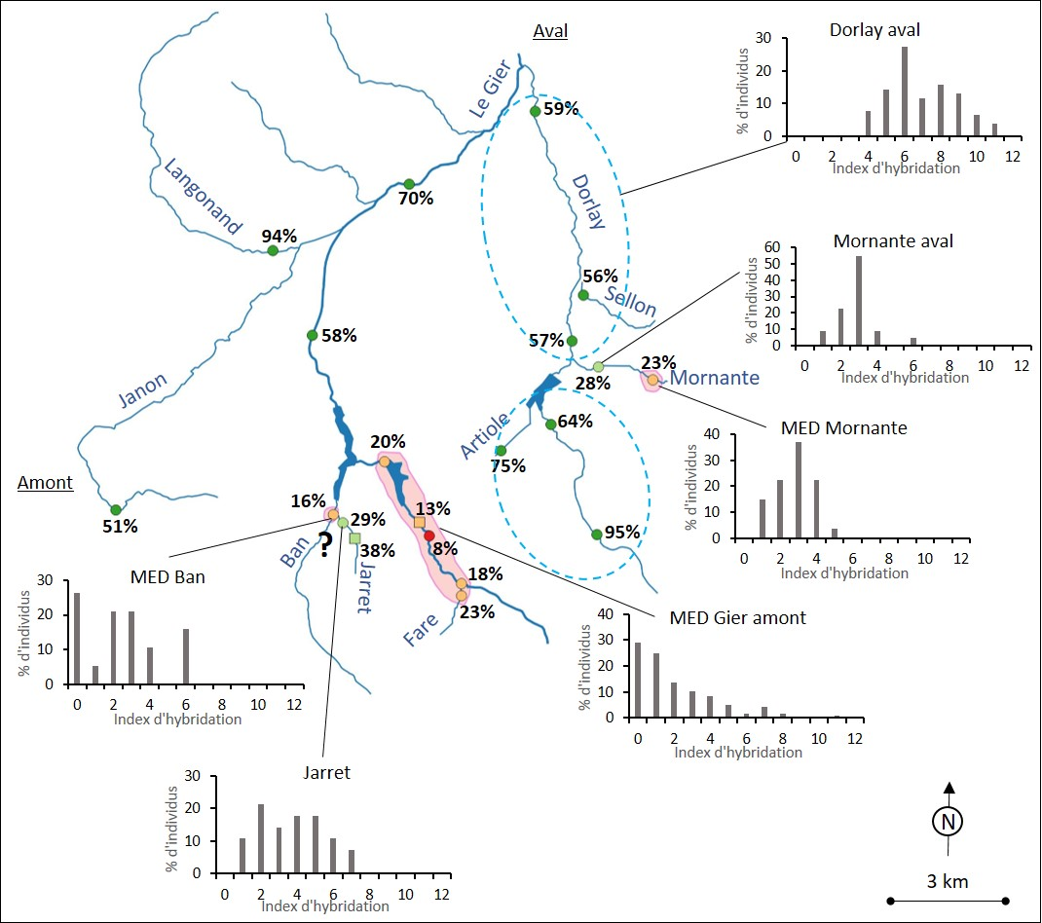

*Figure 19 : Carte de la situation sur le bassin du Gier amont.*

Trois populations d’intérêt ont été localisées sur le bassin du Gier : sur le cours principal amont du Gier, sur le ruisseau de la Mornante et sur le ruisseau du Ban.

La population du Gier amont bien que colonisant un linéaire faible, estimé à 4km, présente l’enjeu de conservation le plus important de ce bassin. Elle est relativement préservée avec une introgression moyenne de 16%. D’après la répartition des index d’hybridation, cette population est composée de 30% d’individus purs MED et d’une majorité d’individus faiblement hybridés. Sa situation reste délicate en raison de son isolement à l’extrême amont et de la présence de populations majoritairement ATL sur la quasi-totalité du bassin du Gier.

La population du ruisseau du Ban montre également un faible taux d’introgression (16%). La limite amont du linéaire colonisé sur le Ban n’est pas connue précisément mais cette population est extrêmement isolée. Sur son affluent le Jarret, la présence d’une population plus hybridée constitue une source de flux de gènes ATL.

La population de la Mornante est plus introgressée (23%). Elle présente également une situation isolée avec un linéaire de colonisation très faible (1 à 2km). Le reste du bassin de la Dorlay est colonisé par des populations majoritairement ATL.

* **Le bassin de la Déome**

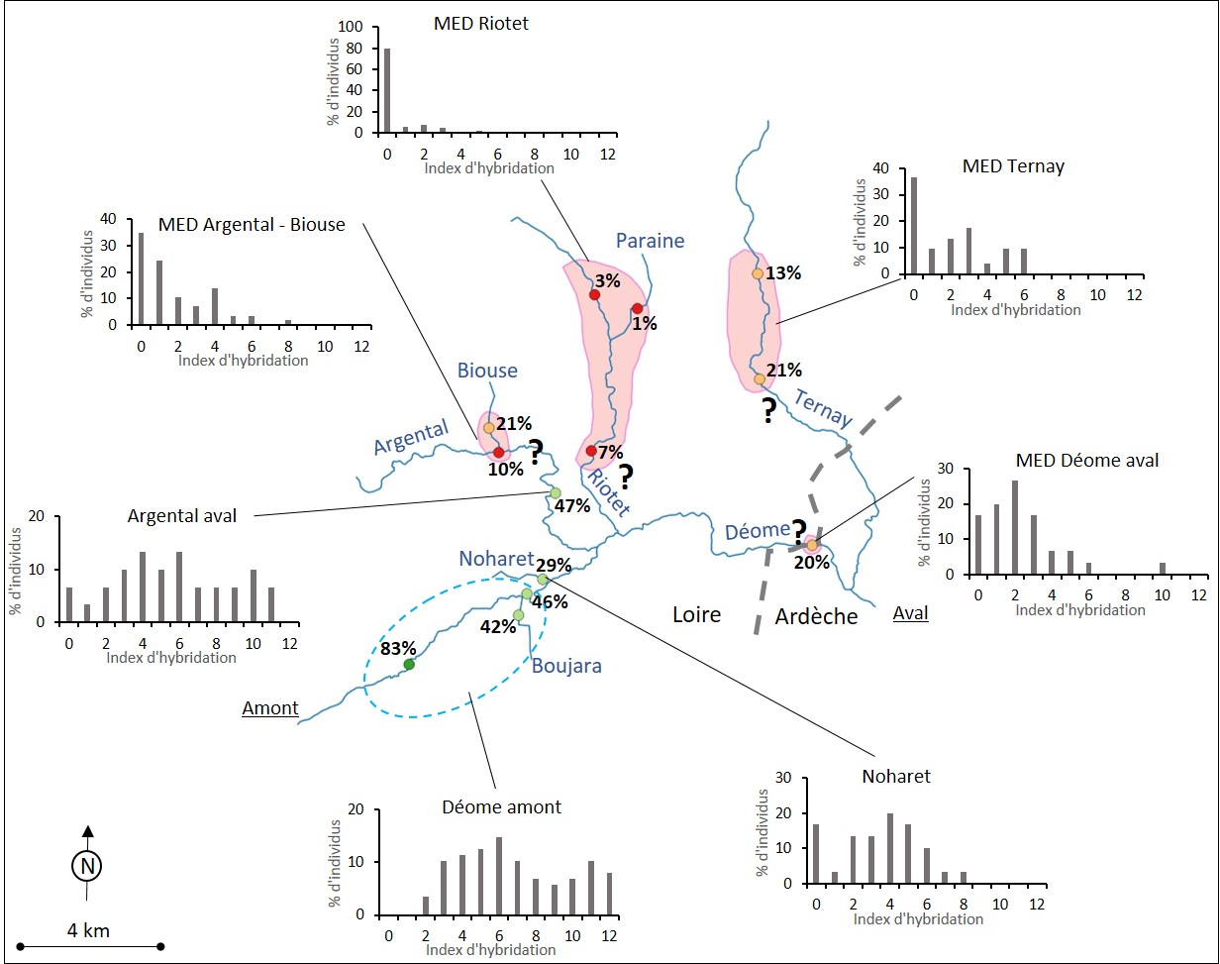

*Figure 19 : Carte de la situation sur le bassin de la Déome.*

Au vu de la répartition des secteurs échantillonnés, 4 zones de conservations différentes sont actuellement proposées. Cependant, il est possible que les zones du Ternay, de la Déome aval et du Riotet puissent être regroupées en une zone unique. Des échantillons supplémentaires seraient nécessaires pour envisager cette solution.

La population du Riotet avec un taux d’introgression moyen de 4% est la population MED la moins introgressée identifiée dans cette étude. Elle est composée à 80% par des individus MED purs et elle semble actuellement préservée de tout flux de gènes ATL depuis l’amont ou l’aval. Elle est présente sur le Riotet et son affluent, le ruisseau de Paraine, et colonise au moins 6km de cours d’eau. Sa limite aval de colonisation n’est pas connue précisément et sa possible connexion avec la population MED de la Déome aval reste à étudier.

Un échantillon sur le cours principal de la Déome aval a permis de localiser une population MED introgressée à 20% et composée de 15 à 20% d’individus MED purs. Des analyses supplémentaires sur plusieurs secteurs intermédiaires sur la Déome et le Ternay permettraient de connaître l’étendue réelle de cette population.

Sur le Ternay, une zone de conservation regroupant deux secteurs échantillonnés est proposée. Elle représente un linéaire minimum de 3km, mais les limites amont et aval de colonisation ne sont pas identifiées précisément. L’introgression moyenne est de 17% et la répartition des index d’hybridation indique la présence de près de 40% d’individus purs MED.

A noter également, sur le ruisseau du Noharet, une population majoritairement hybride (29% d’introgression) mais abritant encore 15 à 20% d’individus purs MED.

La population majoritairement ATL située sur la Déome amont représente une source importante de flux de gènes ATL pouvant provoquer une dynamique d’introgression sur les populations MED situées en aval sur le bassin.

II.2.3. Département de la Savoie

Douze zones présentant un intérêt de conservation ou de restauration de populations MED natives ont été identifiées sur le département de la Savoie (tableau 3, figure 20)

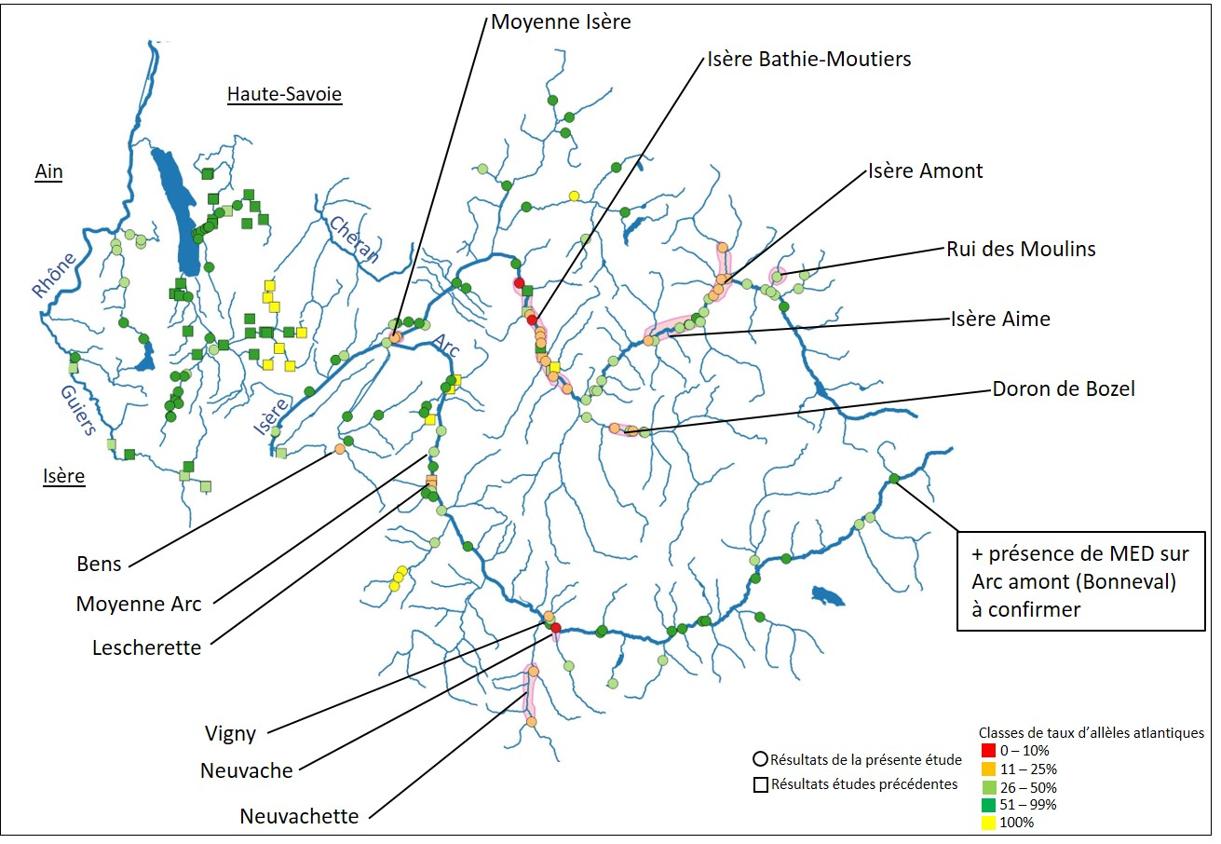

*Figure 20 : Localisation des 12 zones abritant des populations MED natives ou faiblement introgressées présentant un enjeu de conservation sur le département de la Savoie.*

* **Le Bens**

Un secteur échantillonné sur le Bens montre un taux d’introgression de 20% et une répartition des génotypes présentant près de 30% d’individus purs MED. Les limites amont et aval de la colonisation de cette population ne sont pas connues. Sur le Breda, en Isère, des analyses antérieures avaient montré des taux d’allèle atlantique de 55 et 35%.

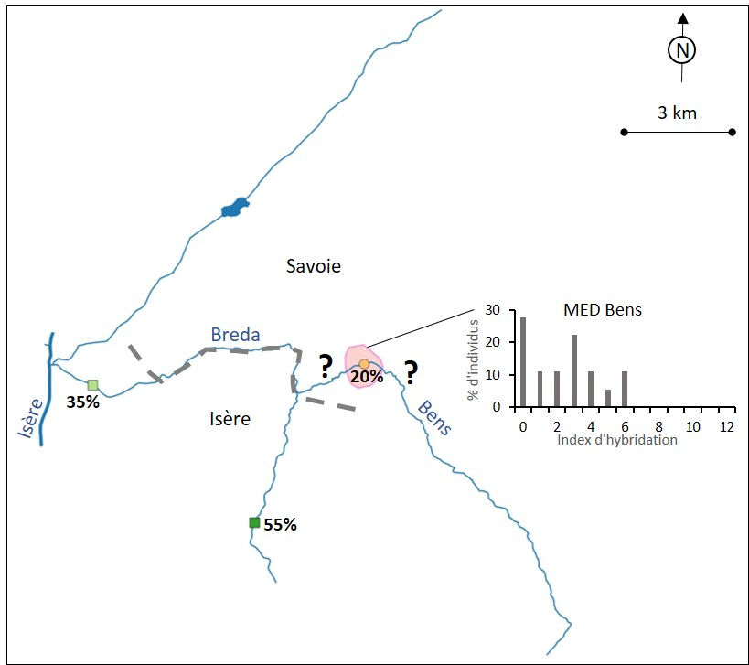

*Figure 21 : Carte de la situation sur le Bens.*

* **La Moyenne Isère**

Deux secteurs échantillonnés en 2004 et en 2014 sur le cours principal de l’Isère entre la confluence de l’Arc et celle de l’Aitelène montrent des taux d’introgression de 18 et 20%. Une zone de conservation est donc proposée sur ce secteur sans vraiment connaître l’étendue de cette population. Sur les trois affluents à proximité de cette zone, à savoir l’Arc la Bialle et l’Aitelène les populations sont fortement introgressées par l’origine ATL.

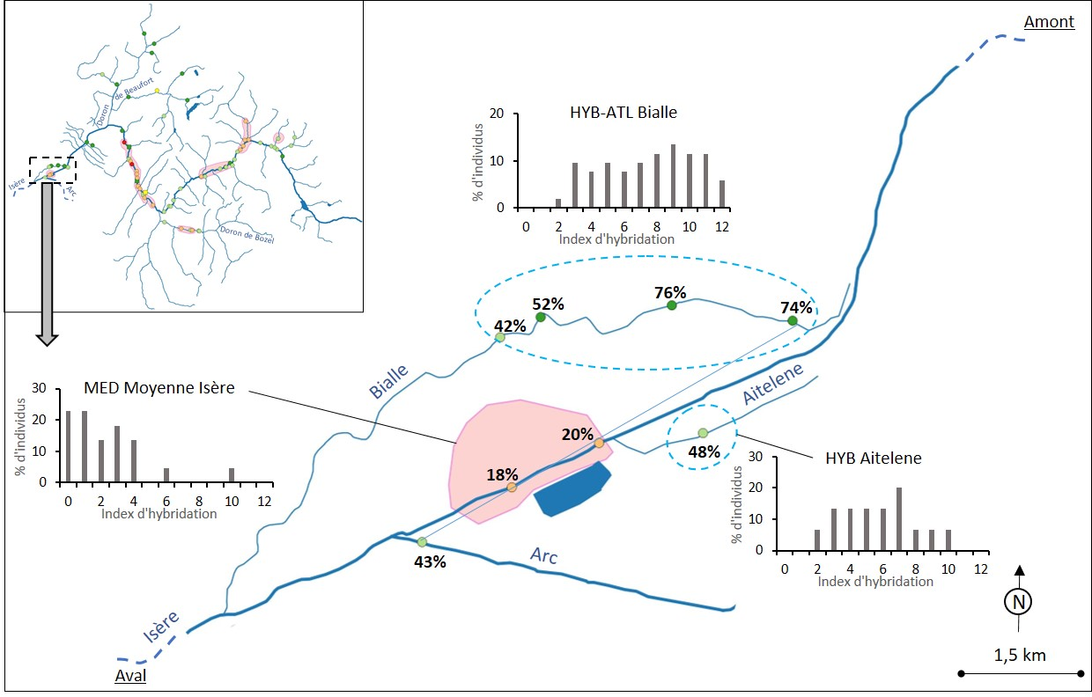

*Figure 22 : Carte de la situation sur la Moyenne Isère vers Aiton.*

* **l’Isère sur la zone « La Bathie-Moutiers »**

La population MED faiblement introgressée identifiée sur l’Isère entre Alberville et Moutiers représente la zone de conservation la plus importante du département de la Savoie. Le taux d’introgression moyen est de 14% avec une population constituée par 30% d’individus purs MED et le reste d’individus faiblement hybridés. Le linéaire colonisé est estimé à 20 km. Sur 2 affluents, le Benetant et le Bayer les populations sur fortement introgressée à 63% et 35 respectivement. Une population 100% ATL domestique a été identifiée sur le ruisseau des Naves.

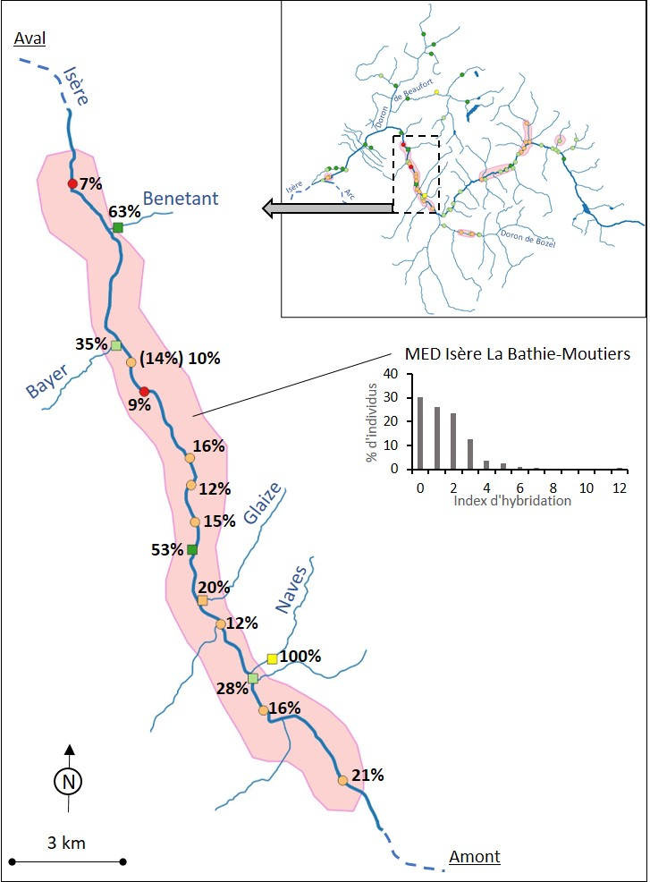

*Figure 23 : Carte de la situation sur l’Isère entre La Bathie et Moutiers.*

* **Le système de l’Isère amont**

Sur l’Isère amont, les résultats conduisent à proposer actuellement 3 zones présentant un intérêt de conservation différentes, une sur l’Isère entre Aime et la confluence du Ponturin, une au niveau de Bourg St Maurice incluant une partie de l’Isère, le Versoyen et l’aval du Reclus et enfin la troisième située sur le ruisseau des Moulins.

La zone de l’Isère entre Aime et le Ponturin présente une introgression moyenne de 23% et un linéaire colonisé d’environ 8 km. L’aval des ruisseaux de Bonnegarde et du Ponturin sont inclus dans la zone. La répartition des index d’hybridation individuels indique que la population est composée de 10 à 15% d’individus purs MED, d’une majorité d’hybrides et de près de 30% d’individus purs ATL. Leur présence peut être due soit à des pratiques récentes de repeuplement soit à l’existence d’une population ATL d’origine domestique naturellement fonctionnelle sur le secteur. Le ruisseau des Granges abrite une population totalement hybridée avec notamment une majorité d’individus présentant un index d’hybridation de 6 correspondant à des hybrides de première génération.

La zone Isère-Versoyen-Reclus présente un taux d’introgression moyen de 22% pour un linéaire de rivières estimé à 8 km. Selon la répartition des index d’hybridation, la population est composée à 20% d’individus purs MED et le reste d’individus hybrides. Une population fortement introgressée avec également des individus purs ATL colonise le reste du linéaire de l’Isère en amont ainsi que le ruisseau de St-Claude. En aval, entre cette zone et celle de Aime-Ponturin, l’Isère abrite une population plus introgressée (31%).

Un échantillon sur le ruisseau des Moulins a permis d’identifié une population MED introgressée à 24%. La majorité des individus sont hybrides et seulement 10% sont purs MED. Le linéaire colonisé n’est connu précisément. Cette population semble fortement isolée.

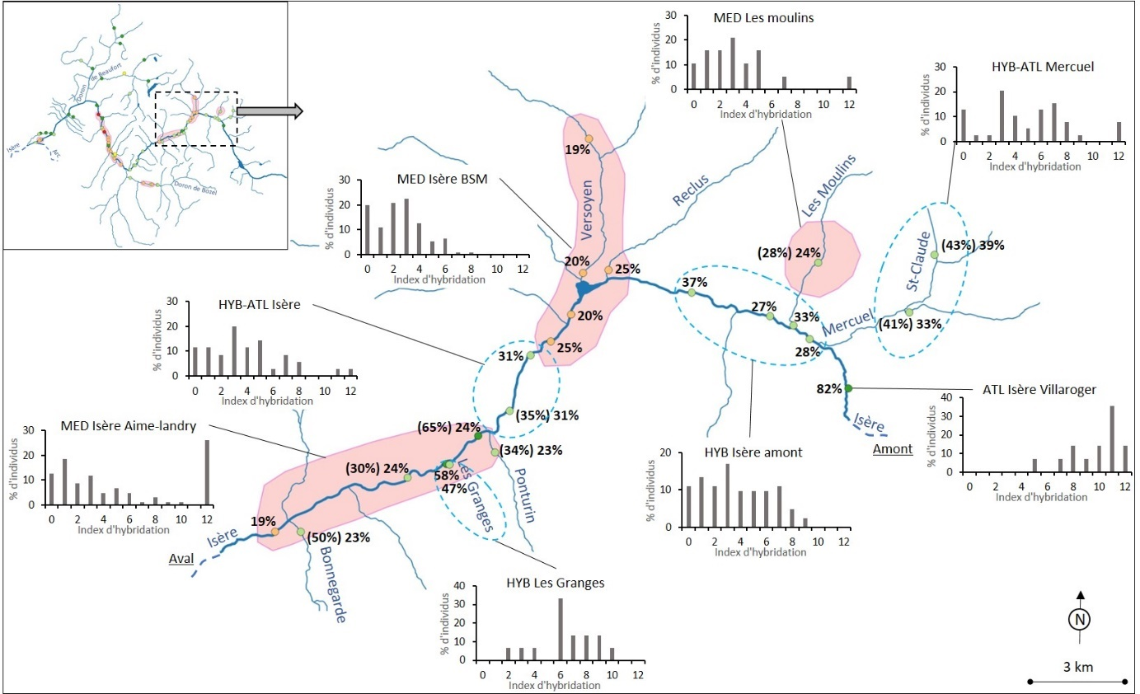

*Figure 24 : Carte de la situation sur le système de l’Isère amont.*

* **Le Doron de Bozel**

Le Doron de Bozel en aval de la prise d’eau de Grand-Pont présente une population MED d’intérêt introgressée à 18%. La répartition des index d’hybridation indique la présence à plus de 30% d’individus purs MED et également quelques individus purs ATL. Le linéaire colonisé est estimé à 4 km. Des populations plus introgressées avec également des individus purs ATL sont présentent en aval et en amont de cette zone. L’origine des individus purs ATL, repeuplements récents ou populations ATL fonctionnelles, reste à éclaircir.

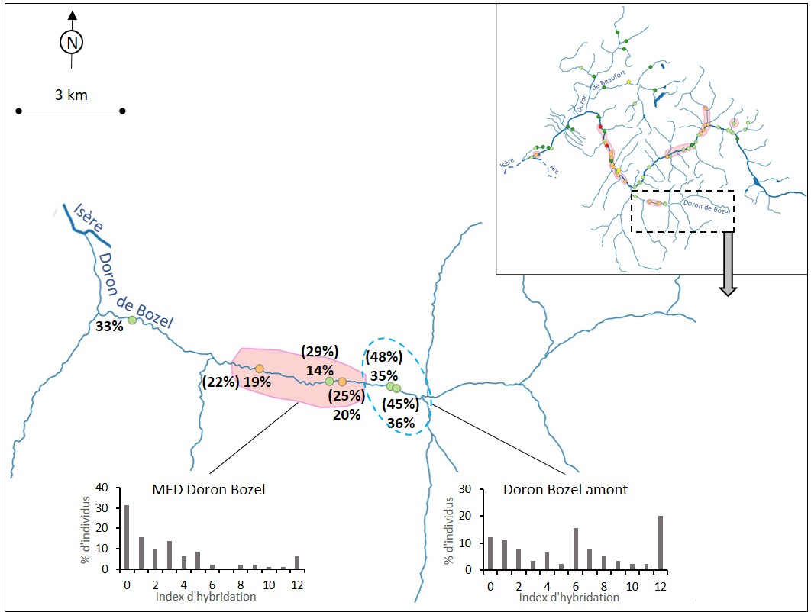

*Figure 25 : Carte de la situation sur le Doron de Bozel.*

* **Zones de l’Arc à St-Léger et de la Lescherette**

Sur l’Arc à St-Léger et sur le ruisseau de la Lescherette, deux petites zones d’intérêt sont proposées. Sur l’Arc, un échantillon montre un taux d’introgression de 19% avec la présence de 10% d’individus purs MED, d’une majorité d’hybrides et de quelques individus purs ATL. L’affluent de l’Arc le plus proche, le ruisseau de la Chapelle, abrite une population majoritairement ATL (taux d’allèles ATL de 94%). Ce secteur peut être une source importante de flux de gènes ATL entrainant une dynamique d’introgression sur la population de l’Arc en aval.

Sur le ruisseau de la Lescherette, une zone d’intérêt présentant un taux d’introgression limite de 25% est proposée. La population est composée de 10 à 15% d’individus purs MED, d’une majorité d’hybrides et de 10 à 15% d’individus purs ATL. Le linéaire colonisé est d’environ 2 km. A l’amont de cette zone, le ruisseau abrite une population présentant un taux d’allèle ATL de 66% qui constitue une source d’introgression de la population aval par dévalaison d’individus.

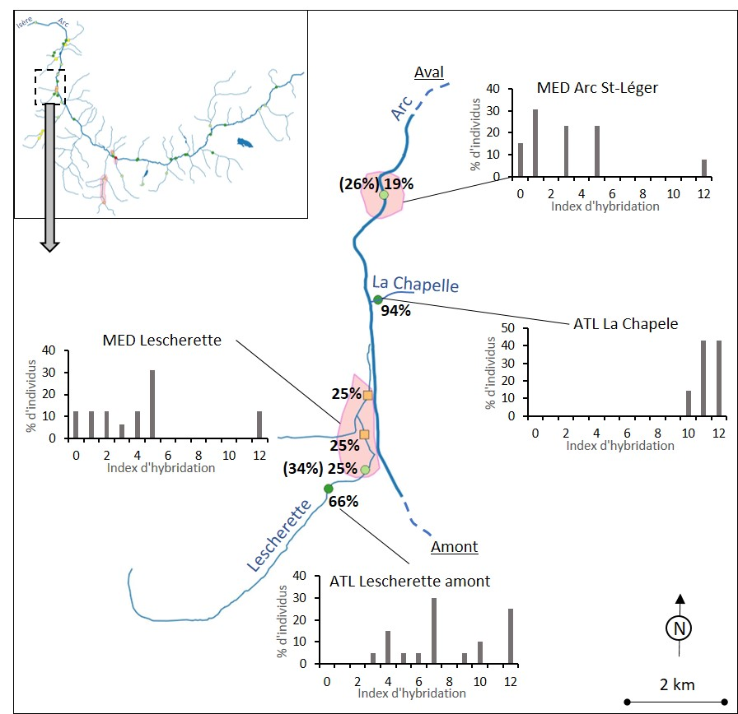

*Figure 26 : Carte de la situation sur l’Arc à St-Léger et sur la Lescherette.*

* **Les ruisseaux de Valloirette, de Vigny et de Neuvache**

Sur le bassin de la Valloirette, une zone d’intérêt est proposée à partir des résultats obtenus sur l’amont de la rivière et sur son affluent la Nauvachette. L’introgression moyenne est de 17% et la répartition des index d’hybridation montre plus de 40% d’individus purs MED. L’étendue exacte de cette zone doit encore être précisée par des échantillons supplémentaires sur la Valloirette en amont et en aval de la confluence de la Neuvachette.

Sur le ruisseau de Vigny, un échantillon a permis de localiser une population MED faiblement introgressée à 19%. D’après la répartition des génotypes, la population est composée majoritairement d’hybrides et d’environ 15% d’individus purs MED. Le linéaire colonisé n’est pas précisément connu mais cette population semble très isolée.

Sur l’aval de la Neuvache, un échantillon introgressé à seulement 8% et composé à 55% d’individus purs MED a été identifié. Sa limite de colonisation amont n’est pas précisément connue mais une population introgressée à 26% et composée d’individus hybrides est présente à environ 5 km en amont.

A noter au sein de l’ensemble de ces trois zones de conservation, la présence sur l’Arc et le Grollaz de populations majoritairement ATL, présentant des taux d’allèles ATL de 58 et 49%.

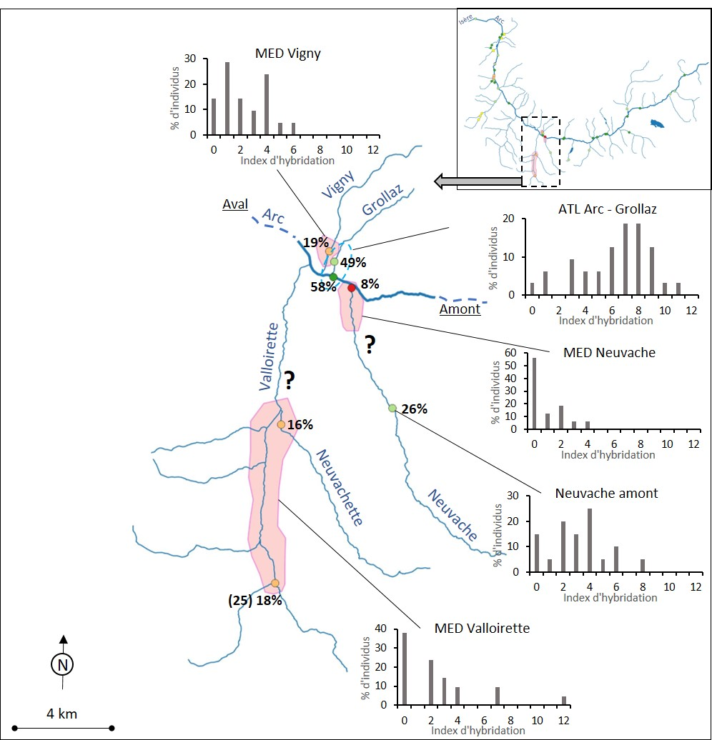

*Figure 27 : Carte de la situation sur les ruisseaux de la Valloirette, de Vigny et de Neuvache.*

* **Le cas particulier de l’Arc amont à Bonneval**

L’échantillon provenant de l’amont de l’Arc à Bonneval (code ARC_1800) a montré des résultats singuliers. Le taux d’allèle ATL est très élevé avec 70% mais l’échantillon est composé de 60% (18/30) d’individus ATL purs. Ainsi après retrait de ces individus, le taux d’introgression est légèrement supérieur au seuil de 25% (25,7%). Il n’est donc pas proposé actuellement de zone de conservation prioritaire sur ce secteur. L’analyse d’autres échantillons permettrait de mieux se prononcer sur l’existence ou non d’une population MED faiblement introgressée présentant un intérêt de conservation.

**CHAPITRE 2**

**Etude de la différentiation et de la structure génétique entre les populations méditerranéennes identifiées**

**I. Matériel et méthode**

**I.1. Choix des échantillons et des individus**

Afin d’étudier la structuration génétique au sein du rameau méditerranéen, l’analyse s’est focalisée sur des échantillons présentant les individus les plus faiblement hybridés. 19 secteurs géographiques ont été sélectionnés (figure 1) puis subdivisés en 48 sous secteurs au sein des 3 départements (figures 2, 3, 4 et tableaux 1, 2, 3). Au total 603 individus présentant un indice d’hybridation compris entre 0 et 3 ont été analysés dont 596 ont été génotypés avec succès.

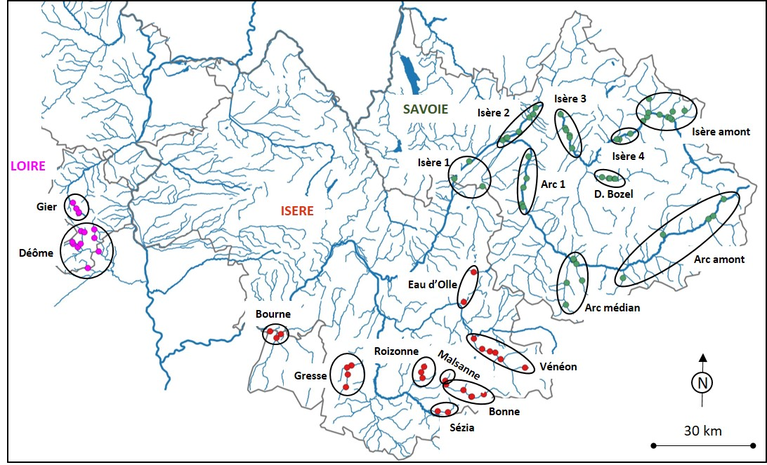

*Figure 1 : carte de localisation des secteurs géographiques définis et des échantillons associés pour les départements de la Loire, de l’Isère et de la Savoie.*

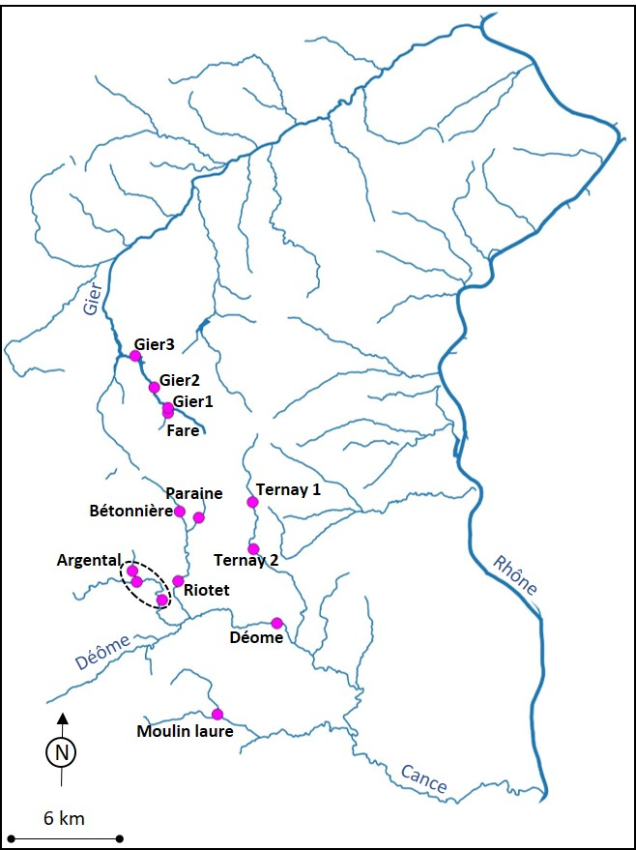

*Figure 2 : carte de localisation des sous-secteurs et échantillons dans le département de la Loire*

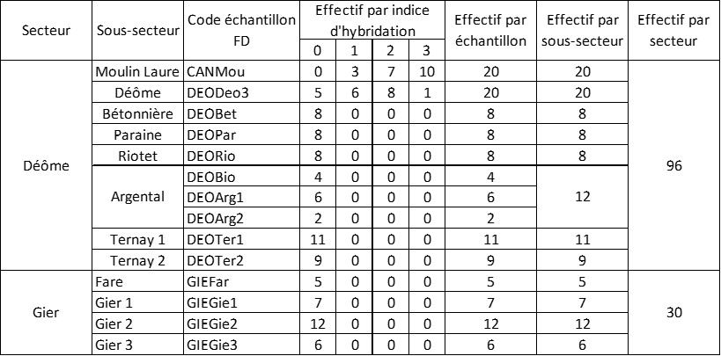

*Tableau 1 : Choix des échantillons et individus analysés au sein des populations natives de la Loire*

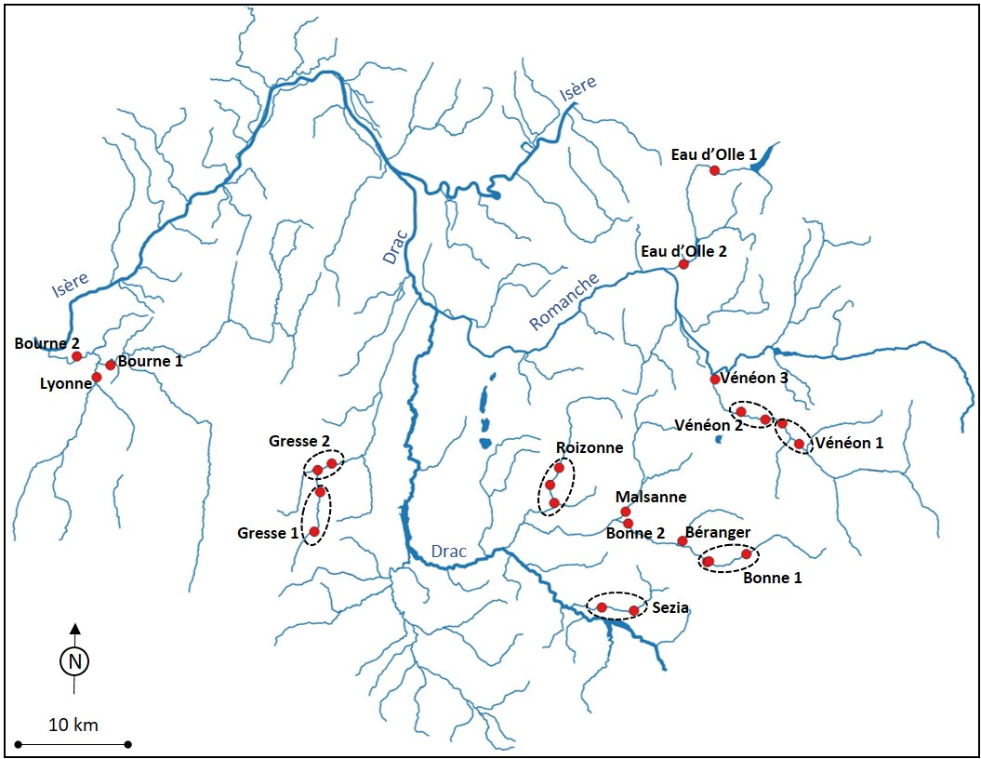

*Figure 2 : carte de localisation des échantillons dans le département de l’Isère*

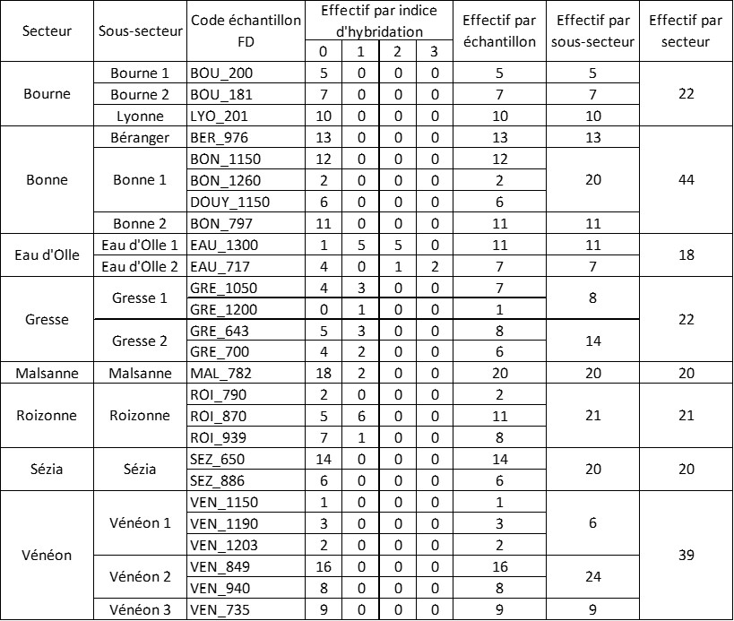

*Tableau 2 : Choix des échantillons et individus analysés au sein des populations natives du département de l’Isère*

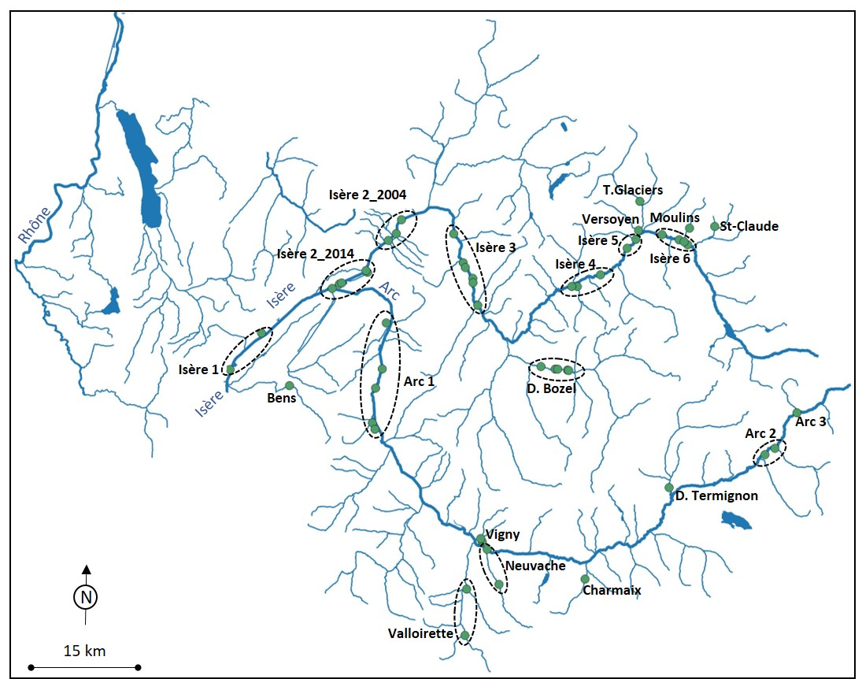

*Figure 3 : carte de localisation des échantillons dans le département de la Savoie*

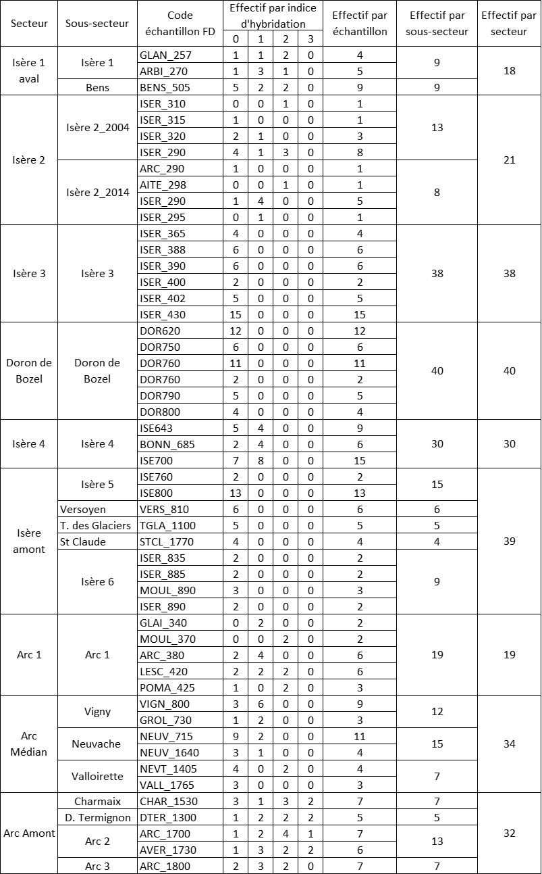

*Tableau 3 : Choix des échantillons et individus analysés au sein des populations natives du département de la Savoie*

**I.2. Extraction, amplification et génotypage**

Pour chaque individu, l’ADN a été extrait au cours de la phase 1 pour la recherche des populations natives (cf chapitre 1) avec le Kit Wizard® SV 96 Genomic DNA Purification System (Promega, USA) selon les recommandations du fournisseur.

Les ADN extraits ont été transmis à la Plateforme de Génotypage de Pierroton de l’INRA de Bordeaux pour amplification par PCR et génotypage sur séquenceur ABI3730 de 15 marqueurs microsatellites. L’amplification a été réalisée en 2 multiplex (Harrang *et al*., données en cours de publication).

Un marqueur microsatellite correspond à la répétition continue d’un motif composé de plusieurs nucléotides sur une séquence ADN donnée. Le nombre de répétition d’un même motif varie d’un individu à l’autre, et d’un allèle à l’autre chez un même individu. Ces marqueurs microsatellites sont utilisés pour mesurer la diversité génétique au sein d’un groupe d’individus.

Les 15 marqueurs microsatellites sont présentés dans le tableau 4.

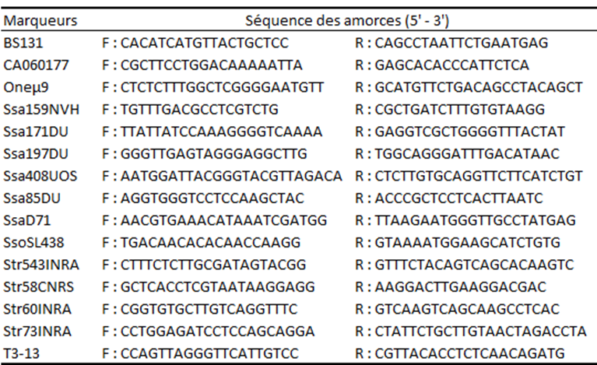

*Tableau 4 : Marqueurs microsatellites utilisés pour le génotypage chez la truite commune Salmo trutta. Pour chaque marqueur, deux amorces sont nécessaires : F (= Forward) désigne l’amorce dite « sens » (sens de lecture de la séquence ADN) et R (= Reverse) désigne l’amorce dite « anti-sens » (complémentaire à la séquence ADN, dans le sens inverse de lecture).*

Les résultats du génotypage des marqueurs microsatellites ont été vérifiés et lus individuellement avec le logiciel PeakScanner v2.0 (ThermoFisher Scientific). La lecture des génotypes a été réalisée par Estelle Harrang, post-doctorante au sein de l’UMR CARRTEL.

Les données de génotypage utilisées pour la présente étude portent sur 14 des 15 marqueurs microsatellites. En effet, le marqueur Ssa171DU a dû être retiré du jeu de données à cause de sa trop grande variabilité.

**I.3. Différentiation et structure génétique entre les échantillons**

La différence et la structuration génétique entre les sous-secteurs a été étudiée par 3 approches :

* Les **indices de différenciations Fst** ont été calculés pour chaque pair d’échantillons. Cet indice renseigne sur la différence génétique entre les échantillons sur la base des fréquences alléliques. Il varie de 0 à 1, plus il est élevé plus la différenciation génétique entre les deux échantillons est importante. Ces calculs ainsi que les tests de significativité basés sur 3800 permutation ont été réalisés avec le logiciel Fstat (Goudet, 1995).
* La **structure génétique** a été étudiée par une méthode dite de « clustering » avec le logiciel STRUCTURE v2.3.4 (Prichard et al. 2000). Cette méthode regroupe les individus en différentes groupes génétiques homogènes (appelés clusters) sur la base de leur génotype sans connaître leur appartenance à l’échantillon d’origine. Le nombre le plus probable de clusters a été évalué selon la procédure décrite par Evanno et al. (2005) avec l’utilitaire STRUCTURE HARVESTER (Earl et vonHoldt, 2012).
* Les **distances génétiques (Dc)** de Cavalli-Sforza et Edwards (1967) calculées pour chaque pair d’échantillons ont été utilisées pour construire un dendrogramme (arbre phylogénique). Pour ce faire, les fréquences alléliques ont été calculées avec Fstat et le package Phylip (Felsenstein, 1993) a été utilisé pour générer les Dc et les dendrogrammes. La robustesse des branches a été testée par bootstrap en réalisant 1000 réplicats. Le dendrogramme final a été visualisé avec TreeView (Page 1996).

**II. RESULTATS**

Les Fst entre les sous-secteurs varient de 0,0014 à 0,4877. D’une manière générale, des différentiations génétiques faibles sont observés entre les sous-secteurs situés sur les mêmes bassins hydrographiques. Inversement, les Fst sont plus élevées entre sous-secteurs géographiquement éloignés.

Ainsi, on note des Fst faibles entre :

* les 3 sous-secteurs de la Bonne ainsi que la Malsanne et la Roizonne situés également sur le bassin de la Bonne ;
* les 3 sous-secteurs de la Bourne :
* les 2 sous-secteurs de la Gresse ;
* les 2 échantillons de l’Eau d’Olle ;
* les 3 sous-secteurs du Vénéon ;
* les échantillons Argental, Bétonnière, Paraine, Riotet et Déôme ;
* les échantillons situés sur le Gier (Fare, Gier 1, 2 et 3) ;
* les échantillons Valloirette, Neuvache et Vigny situés sur l’Arc ;
* les sous-secteurs D. de Termignon, Charmaix, Arc 2 et Arc 3 ;
* les sous-secteurs du bassin de l’Isère en Savoie.

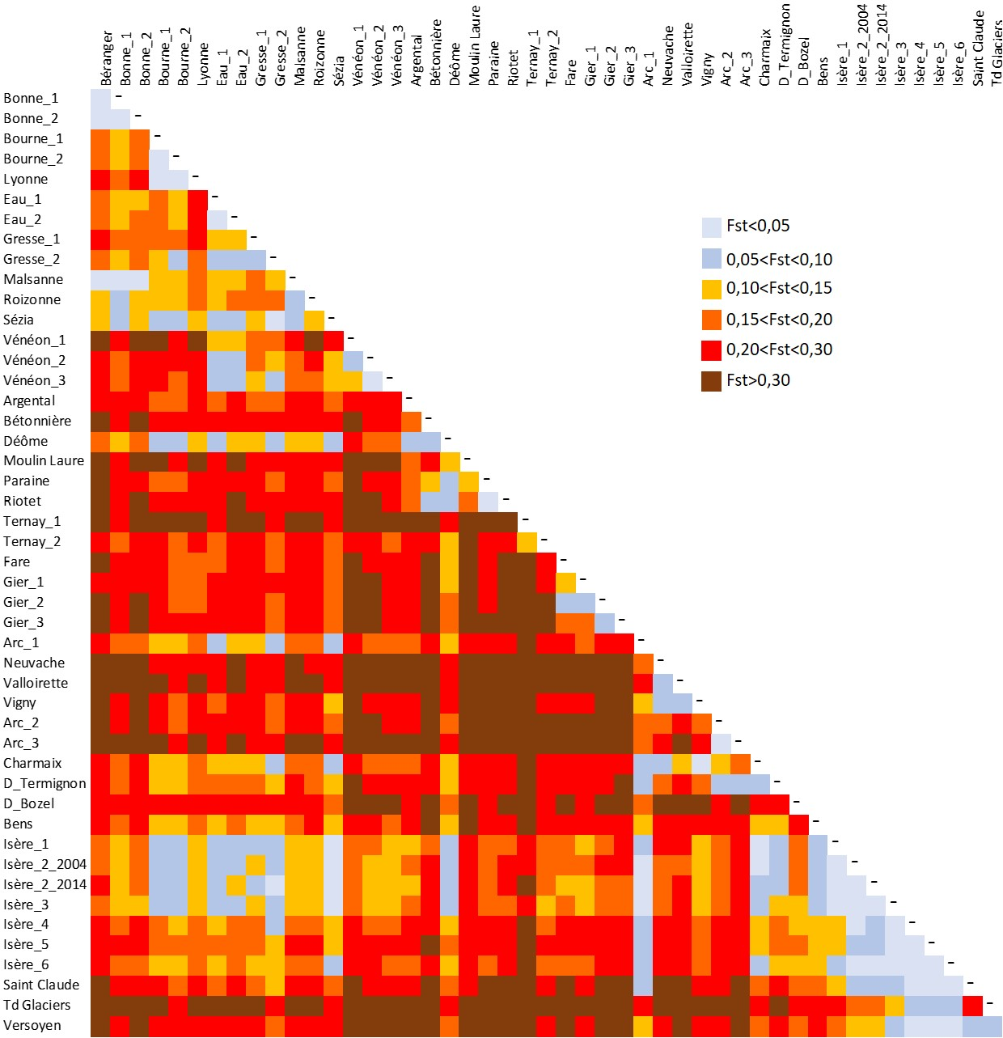

*Tableau 5 : Présentation des classes d’indices de différenciation, Fst, par pair d’échantillons. Un gradient de couleur permet de visualiser les différenciations des plus importantes aux moins importantes.*

La première analyse réalisée par STRUCTURE avec l’ensemble des 48 sous-secteurs a mis en évidence une forte structuration génétique en 2 clusters. Un cluster regroupe ensemble les sous-secteurs du département de la Loire situés sur les bassins du Gier et de la Déôme (affluents rive droite du Rhône). L’autre cluster regroupe tous les autres sous-secteurs des départements de l’Isère et de la Savoie situés sur le bassin versant de l’Isère. Ce résultat n’est pas surprenant en raison de l’importance de l’échelle spatiale étudiée et de la répartition des échantillons au sein de ce territoire. Il apporte une première information sur l’existence d’une structure génétique au sein de la lignée méditerranéenne.

Une deuxième analyse par STRUCTURE a été réalisée séparément sur chacun des 2 grands clusters identifiés afin de préciser leur structuration génétique.

Sur les bassins du Gier et de la Déôme, une forte structuration génétique est observée avec 6 clusters clairement identifiés (figure 4, tableau 6) :

* Un cluster correspond au sous-secteur Argental avec 81% des individus de ce sous-secteur qui forme ce cluster ;
* Un cluster regroupe majoritairement les individus des 3 échantillons situés sur le sous-bassin du Riotet : Riotet, Bétonnière, Parraine avec respectivement 97%, 96% et 93% des individus présent dans ce cluster ;
* L’échantillon Déôme forme à lui seul un cluster en regroupant 83% de ses individus ;
* Moulin Laure correspond également à un cluster à partir de 97% des individus ;
* Un cluster Ternay regroupe 96% et 84% les individus des deux échantillons Ternay 1 et Ternay 2 ;
* Enfin, les 4 échantillons du Gier forme un cluster bien identifié.

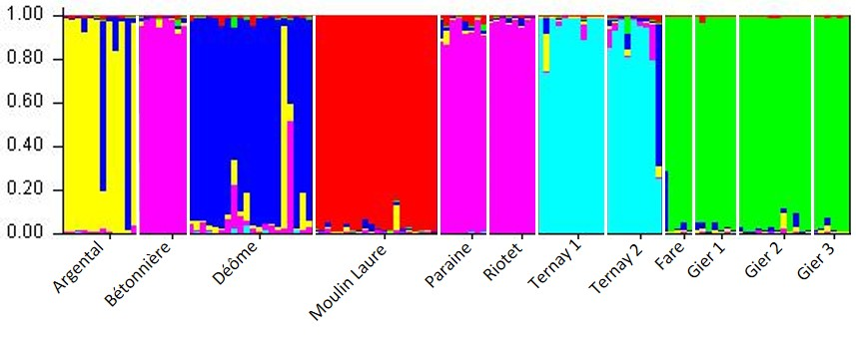

*Figure 4 : Présentation des 6 groupes génétiques obtenus par « clustering » avec le logiciel STRUCTURE. Au sein de chaque échantillon, chaque individu est réprésenté par une barre verticale colorée. Chaque couleur représente un cluster différent. les barres verticales colorées représentent les probabilités de chaque individu d’être membre des clusters.*

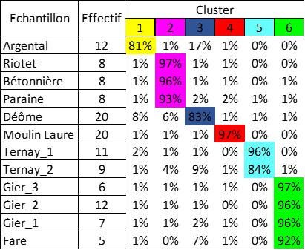

*Tableau 6 : Pourcentage d’individus de chaque échantillon assignés aux 7 clusters identifiés par le logiciel STRUCTURE. Les couleurs correspondent à celles utilisées dans la figure 3.*

L’analyse sur l’intégralité des échantillons du bassin de l’Isère (départements de l’Isère et de la Savoie) a permis d’identifier 10 clusters génétiques. Globalement, les clusters correspondent à des zones géographiques cohérentes.

* Un cluster regroupe la majorité des individus des 5 sous-secteurs situés sur le bassin de la Bonne (Béranger, Bonne 1, Bonne 2, Malsanne et Roizonne) ;
* Cependant, au sein de ce sous-secteur, les individus de l’échantillon du ruisseau de Douy, pourtant situé à proximité de Bonne 1, forme un cluster à part ;
* Les individus des 3 échantillons du bassin de la Bourne (Bourne 1, Bourne 2, Lyonne) se regroupent à plus de 84% pour former un cluster ;
* Un cluster regroupe majoritairment les individus des 3 échantillons du Vénéon ;
* Les individus du sous-secteur Sézia se regroupent à 74% dans un cluster à part.
* Enfin, un cluster est formé majoritairement par les individus de la Gresse 1 (87%) et 54% des individus de la Gresse 2 ;
* Les individus de l’Eau d’Olle 2 se répartissent dans les clusters « Sézia » et « Gresse », et ceux de l’Eau d’Olle 1 dans les clusters « Sézia » et « Gresse » mais également dans un cluster formé par des individus issus de l’Arc amont en Savoie ;
* En Savoie, un cluster « Isère médian » se distingue en regroupant des individus issus des sous-secteurs Bens, Isère 1, Isère 2 et Isère 3 ;
* Plus en amont sur l’Isère, un autre cluster bien identifié regroupe les 6 sous-secteurs Isère 4, 5 ,6 et les torrents du Versoyen, des Glaciers et de St-Claude ;
* Toujours sur le bassin de l’Isère, les individus du Doron de Bozel forment un cluster bien identifié en regroupant 93% des individus ;
* Sur le bassin de l’Arc, un cluster « Arc médian » se dégage en groupant la majorité des individus des sous-secteurs Neuvache, Valloirette, Vigny, Arc 2 et Arc3. A noter également que 43% des individus du Charmaix et 38% du Doron de Termignon sont égalemetn assignés à ce cluster ;
* Il est intéressant de noter que les individus du sous-secteur Isère 1, situé le plus en aval sur l’Isère en Savoie, se répartissent dans différents clusters (Bourne, Sézia, Arc aval). De même, 30% des individus de l’Arc1 situé en aval se regroupent dans le cluster « Isère médian » localisé à proximité de la confluence de l’Arc.

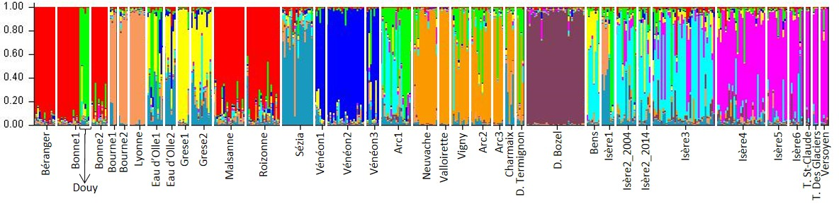

*Figure 5 : Présentation des 10 groupes génétiques obtenus par « clustering » avec le logiciel STRUCTURE. Au sein de chaque échantillon, chaque individu est réprésenté par une barre verticale colorée. Chaque couleur représente un cluster différent. les barres verticales colorées représentent les probabilités de chaque individu d’être membre des clusters.*

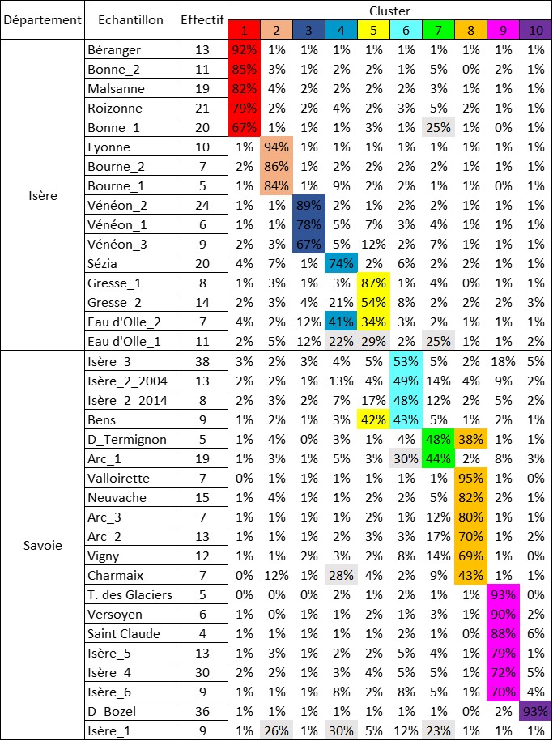

*Tableau 7 : Pourcentage d’individus de chaque échantillon assignés aux 10 clusters identifiés par le logiciel STRUCTURE. Les couleurs correspondent à celles utilisées dans la figure 5.*

Le dendrogramme des distances génétiques permet de mettre en évidence plusieurs groupes génétiques géographiquement cohérents et qui correspondent souvent à la structuration proposée par STRUCTURE (figure 6).

On retrouve des groupes génétiques bien identifiés et soutenu par des valeurs de robustesse élevées comme le Gier, la Déôme et le Ternay dans le département de la Loire ; la Bourne, la Bonne et le Vénéon dans le département de l’Isère ; et l’Isère amont, l’Arc amont et l’Arc médian dans le département de la Savoie.

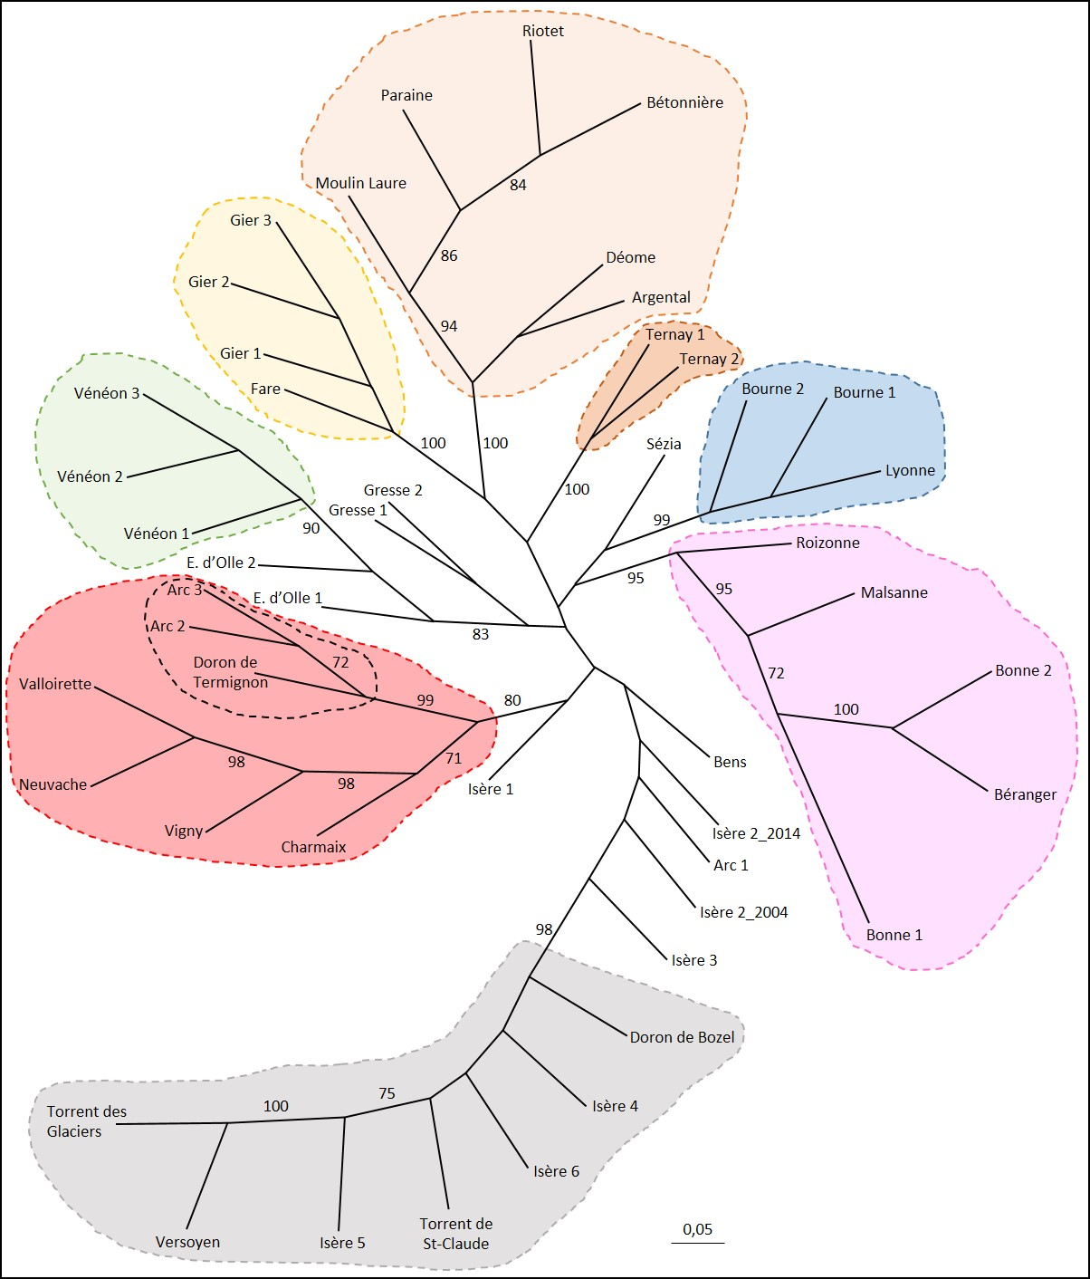

*Figure 6 : Arbre (neighbor-joining) obtenu à partir des distances génétiques (Dc). La longueur des branches est proportionnelle à la distance génétique. Les valeurs à côté des branches indiquent la robustesse (en pourcentage) des regroupements observés. Seuls les valeurs supérieures à 70% (considérées comme suffisamment robustes) sont indiquées.*

**Références**

Caudron, A. (2008). Etude pluridisciplinaire des populations de truite commune des torrents haut-savoyards soumises à repeuplements : diversité intra-spécifique, évaluation de pratiques de gestion et ingénierie de la conservation de populations natives, Thèse de doctorat de l’université de Savoie, Chambéry, 180p.

Earl, D. A., vonHoldt BM. (2012). *STRUCTURE HARVESTER: a website and program for visualizing STRUCTURE output and implementing the Evanno method, Conserv. Genet. Resour*, *4*(2), 359-361.

Evanno, G., Regnaut, S., & Goudet, J. (2005). Detecting the number of clusters of individuals using the software STRUCTURE: a simulation study. *Molecular ecology*, *14*(8), 2611-2620.

Felsenstein, J. (1993). {PHYLIP}: phylogenetic inference package, version 3.5 c.

Goudet, J. (1995). FSTAT (version 1.2): a computer program to calculate F-statistics. *Journal of heredity*, *86*(6), 485-486.

Hansen, M. M., Nielsen, E. E., & Mensberg, K. L. (1997). The problem of sampling families rather than populations: relatedness among individuals in samples of juvenile brown trout Salmo trutta L. *Molecular Ecology*, *6*(5), 469-474.

Page, R. D. M. (1996). TREEVIEW, tree drawing software for Apple Macintosh and Microsoft Windows. *Division of Environmental and Evolutionary Biology, Instituteof Biomedical and Life Sciences, University of Glasgow. Glasgow, Scotland, UK*.

Pritchard, J. K., Stephens, M., & Donnelly, P. (2000). Inference of population structure using multilocus genotype data. *Genetics*, *155*(2), 945-959.